|  |  |  |  |  |  |  |  |
| --- | --- | --- | --- | --- | --- | --- | --- |
| PHẠM NGỌC AN | **BỘ CÔNG THƯƠNG**  **TRƯỜNG ĐẠI HỌC CÔNG NGHIỆP HÀ NỘI**  **---------------------------------------**  ĐỒ ÁN ĐẠI HỌC KỸ THUẬT PHẦN MỀM  **TÌM HIỂU LARAVEL FRAMEWORK & MÔ HÌNH MVC VÀO ỨNG DỤNG PHÁT TRIỂN WEBSITE KINH DOANH THỜI TRANG**   |  |  | | --- | --- | | **GVHD:** | **Th.S Đăng Quỳnh Nga** | | **Sinh viên:** | **Phạm Ngọc An** | | **Mã số sinh viên:** | **2020604761** |   Hà Nội- Năm 2024 |
| KỸ THUẬT PHẦN MỀM |

**LỜI CẢM ƠN**

Trong thời gian làm đồ án thực tập tốt nghiệp, em đã nhận được nhiều sự hướng dẫn, chỉ bảo nhiệt tình của thầy cô.

Em xin gửi lời cảm ơn chân thành đến cô giáo **ThS. Đăng Quỳnh Nga**, người đã tận tình hướng dẫn, chỉ bảo em trong suốt quá trình làm đồ án. Em cũng xin chân thành cảm ơn các thầy cô giáo trong Trường Đại Học Công nghiệp Hà Nội nói chung, các thầy cô trong Khoa Công nghệ thông tin nói riêng đã giảng dạy cho em kiến thức về các môn đại cương và các môn chuyên ngành, giúp em có được cơ sở lý thuyết vững vàng. Những kiến thức, kinh nghiệm quý báu ấy không chỉ giúp em hoàn thành báo cáo của mình, mà còn là hành trang quan trọng để em có thêm kinh nghiệm trong khi làm đồ án, sau khi tốt nghiệp và sự nghiệp trong tương lai của mình.

Em xin chân thành cảm ơn!

Sinh viên thực hiện

Phạm Ngọc An

**MỤC LỤC**

**DANH MỤC CÁC HÌNH VẼ 6**

**DANH MỤC CÁC BẢNG 8**

**CHƯƠNG 1: MÔ TẢ CÁC YÊU CẦU HỆ THỐNG 9**

**1.1. Khảo sát hệ thống 9**

1.1.1. Tổng quan về hệ thống 9

**1.2. Các hoạt động của hệ thống 9**

1.2.1. Hoạt động bán hàng 9

1.2.2. Báo cáo, thống kê 10

**1.3. Các yêu cầu của hệ thống 10**

1.3.1. Yêu cầu chức năng 10

1.3.2. Yêu cầu phi chức năng 13

**CHƯƠNG 2: PHÂN TÍCH CÁC YÊU CẦU CHỨC NĂNG CỦA HỆ THỐNG 15**

**2.1. Biểu đồ use case 15**

2.1.1. Các use case chính 15

2.1.2. Quan hệ giữa các use case 17

**2.2. Mô tả chi tiết các use case 18**

2.2.1. Đăng nhập 18

2.2.2. Tìm kiếm sản phẩm 19

2.2.3. Quản lý tài khoản nhân viên 20

2.2.4. Quản lý sản phẩm 21

2.2.5. Quản lý giỏ hàng 23

2.2.6. Thống kê 24

**CHƯƠNG 3: THIẾT KẾ CƠ SỞ DỮ LIỆU 26**

**3.1. Mô hình hóa dữ liệu 26**

**3.2. Quan hệ các bảng 37**

**CHƯƠNG 4: THIẾT KẾ CÁC CHỨC NĂNG CỦA HỆ THỐNG 38**

**4.1. Use case Đăng nhập 38**

4.1.1. Biểu đồ trình tự 38

4.1.2. Biểu đồ lớp phân tích 38

**4.2. Use case Quản lý giỏ hàng 39**

4.2.1. Biểu đồ trình tự 39

4.2.2. Biểu đồ lớp phân tích 40

**4.3. Use case Quản lý tài khoản nhân viên 41**

4.3.1. Biểu đồ trình tự 41

4.3.2. Biểu đồ lớp phân tích 42

**4.4. Use case Quản lý sản phẩm 43**

4.4.1. Biểu đồ trình tự 43

4.4.2. Biểu đồ lớp phân tích 45

**CHƯƠNG 5: THIẾT KẾ GIAO DIỆN VÀ CÀI ĐẶT 46**

**5.1. Giới thiệu ngôn ngữ cài đặt 46**

**5.2. Sơ đồ điều hướng giữa các màn hình 54**

5.2.1. Chức năng đăng nhập 54

5.2.2. Chức năng quản lý tài khoản khách hàng 55

5.2.3. Chức năng quản lý tài khoản nhân viên 55

5.2.4. Chức năng quản lý giỏ hàng 56

5.2.5. Chức năng quản lý đơn hàng 57

5.2.6. Chức năng quản lý sản phẩm 58

5.2.7. Chức năng quản lý danh mục 59

5.2.8. Chức năng quản lý thương hiệu 60

5.2.9. Chức năng thống kê 61

**5.3. Thiết kế chi tiết màn hình 62**

5.3.1. Màn hình Đăng nhập 62

5.3.2. Màn hình Quản lý giỏ hàng 62

5.3.3. Màn hình Quản lý sản phẩm 63

5.3.4. Màn hình Quản lý danh mục 63

5.3.5. Màn hình Quản lý thương hiệu 64

5.3.6. Màn hình Thống kê 64

5.3.7. Màn hình Lọc sản phẩm 65

5.3.8. Màn hình Gợi ý sản phẩm 65

**CHƯƠNG 6: KIỂM THỬ HỆ THỐNG 66**

**6.1. Giới thiệu 66**

6.1.1. Mục tiêu 66

6.1.2. Phạm vi kiểm thử 66

**6.2. Chi tiết kế hoạch kiểm thử 66**

6.2.1. Các trường hợp kiểm thử 66

6.2.2. Các trường hợp không được kiểm thử 66

6.2.3. Cách tiếp cận 67

6.2.4. Tiêu chí kiểm thử thành công/thất bại 67

6.2.5. Tiêu chí đình chỉ và yêu cầu bắt đầu lại 67

**6.3. Quản lý kiểm thử 67**

6.3.1. Các hoạt động/công việc được lập kế hoạch, sự tiến hành kiểm thử 67

6.3.2. Môi trường 67

6.3.3. Trách nhiệm và quyền hạn 68

6.3.4. Giao tiếp giữa các nhóm liên quan 68

6.3.5. Tài nguyên và sự cấp phát nhúng 68

6.3.6. Huấn luyện 68

6.3.7. Các rủi ro 68

6.3.8. Kịch bản kiểm thử 69

**6.4. Các trường hợp kiểm thử 70**

6.4.1. Chức năng đăng nhập 70

6.4.2. Chức năng gợi ý sản phẩm 73

6.4.3. Chức năng tìm kiếm sản phẩm 75

6.4.4. Chức năng quản lý giỏ hàng 76

6.4.5. Chức năng quản lý sản phẩm 78

**6.5. Đánh giá kết quả kiểm thử 83**

**TỔNG KẾT VÀ ĐÁNH GIÁ 84**

7.1. Về lý thuyết. 84

7.2. Về thực hành. 84

7.3. Về thái độ. 84

7.4. Khả năng ứng dụng. 84

**TÀI LIỆU THAM KHẢO 86**

# **DANH MỤC CÁC HÌNH VẼ**

Hình 2. 1. Sơ đồ use case chức năng Đăng nhập 15

Hình 2. 2. Sơ đồ use case chức năng Tìm kiếm sản phẩm 15

Hình 2. 3. Sơ đồ use case chức năng Quản lý tài khoản nhân viên 15

Hình 2. 4. Sơ đồ use case chức năng Quản lý sản phẩm 16

Hình 2. 5. Sơ đồ use case chức năng Quản lý giỏ hàng 16

Hình 2. 6. Sơ đồ use case chức năng Thống kê 17

Hình 2. 7. Sơ đồ quan hệ giữa các use case 17

Hình 3. 1. Biểu đồ lớp 37

Hình 4. 1. Biểu đồ trình tự use case Đăng nhập 38

Hình 4. 2. Biểu đồ lớp phân tích use case Đăng nhập 38

Hình 4. 3. Biểu đồ trình tự use case Quản lý giỏ hàng 39

Hình 4. 4. Biểu đồ lớp phân tích use case Quản lý giỏ hàng 40

Hình 4. 5. Biểu đồ trình tự use case Quản lý tài khoản nhân viên 41

Hình 4. 6. Biểu đồ lớp phân tích use case Quản lý tài khoản nhân viên 42

Hình 4. 7. Biểu đồ trình tự use case Quản lý sản phẩm 43

Hình 4. 8. Biểu đồ trình tự use case Quản lý sản phẩm 44

Hình 4. 9. Biểu đồ use case Quản lý sản phẩm 45

Hình 4. 10. Biểu đồ lớp phân tích use case Quản lý sản phẩm 45

Hình 5. 1. Mô hình MVC 52

Hình 5. 2. Kiến trúc MVC trong Laravel 53

Hình 5. 3. Sơ đồ điều hướng màn hình chức năng Đăng nhập 54

Hình 5. 4. Sơ đồ điều hướng màn hình chức năng Quản lý tài khoản khách hàng 55

Hình 5. 5. Sơ đồ điều hướng màn hình chức năng Quản lý tài khoản nhân viên 56

Hình 5. 6. Sơ đồ điều hướng màn hình chức năng Quản lý giỏ hàng 56

Hình 5. 7. Sơ đồ điều hướng màn hình chức năng Quản lý đơn hàng 57

Hình 5. 8. Sơ đồ điều hướng màn hình chức năng Quản lý sản phẩm 58

Hình 5. 9. Sơ đồ điều hướng màn hình chức năng Quản lý danh mục 59

Hình 5. 10. Sơ đồ điều hướng màn hình chức năng Quản lý thương hiệu 60

Hình 5. 11. Sơ đồ điều hướng màn hình chức năng Thống kê 61

Hình 5. 12. Màn hình Đăng nhập 62

Hình 5. 13. Màn hình Quản lý giỏ hàng 62

Hình 5. 14. Màn hình Quản lý sản phẩm 63

Hình 5. 15. Màn hình Quản lý danh mục 63

Hình 5. 16. Màn hình Quản lý thương hiệu 64

Hình 5. 17. Màn hình Thống kê 64

Hình 5. 18. Màn hình Lọc sản phẩm 65

Hình 5. 19. Màn hình Gợi ý sản phẩm 65

# 

# **DANH MỤC CÁC BẢNG**

Bảng 1. 1. Yêu cầu chức năng 11

Bảng 2. 1. Mô tả chi tiết use case Đăng nhập 18

Bảng 2. 2. Mô tả chi tiết use case Tìm kiếm sản phẩm 19

Bảng 2. 3. Mô tả chi tiết use case Quản lý tài khoản nhân viên 20

Bảng 2. 4. Mô tả chi tiết use case Quản lý sản phẩm 21

Bảng 2. 5. Mô tả chi tiết use case Quản lý giỏ hàng 23

Bảng 2. 6. Mô tả chi tiết use case Thống kê 24

Bảng 3. 1. Bản diễn giải ý nghĩa các bảng 26

Bảng 3. 2. Bảng mô tả Cơ sở dữ liệu 27

# **CHƯƠNG 1: MÔ TẢ CÁC YÊU CẦU HỆ THỐNG**

## **1.1. Khảo sát hệ thống**

### **1.1.1. Tổng quan về hệ thống**

- Giới thiệu: Bài toán xây dựng website thương mại điện tử về thời trang trẻ em. Sản phẩm của đề tài này giúp việc thanh toán trở nên dễ dàng hơn, đảm bảo độ chính xác thông qua việc liên kết và quản lý dữ liệu trực tiếp trên server. Khách hàng sử dụng có thể thanh toán nhanh chóng, giảm thiểu thời gian chờ đợi thanh toán và gia tăng mức độ hài lòng khách hàng. Hệ thống gồm 2 nhóm người dùng chính: quản lý và khách hàng. Các chức năng cũng như giao diện được thiết kế riêng cho từng nhóm người dùng. Quản lý có thể quản lý sản phẩm, quản lý đơn hàng, thống kê. Khách hàng có thể xem sản phẩm, tìm kiếm sản phẩm, đặt hàng trực tuyến. Ngoài ra còn có nhóm người dùng là nhân viên, nhân viên có nhiệm vụ quản lý đơn hàng và theo dõi đơn hàng, quản lý bài viết và chỉnh sửa thông tin cá nhân.

- Mục tiêu chính của nghiên cứu “Website thương mại điện tử về thời trang trẻ em” là tạo ra được một hệ thống có thể phục vụ cho việc bán hàng trực tuyến trên website gợi ý sản phẩm, vừa có thể giúp chủ cửa hàng quản lý sản phẩm và theo dõi đơn hàng một cách nhanh chóng. Từ mục tiêu lớn sẽ chia thành 2 mục tiêu nhỏ hơn là xây dựng các chức năng dành cho khách hàng và các chức năng dành cho quản lý và nhân viên.

Ngoài ra, website mang đến cấu trúc rõ ràng, giao diện dễ nhìn, thân thiện với người sử dụng, tốc độ truy cập nhanh. Đáp ứng nhu cầu của người dùng về các chức năng của hệ thống và có phân quyền truy cập cho các đối tượng người dùng nhằm tăng cường bảo mật thông tin, bảo trì hệ thống.

## **1.2. Các hoạt động của hệ thống**

### **1.2.1. Hoạt động bán hàng**

Quy trình lựa chọn và thực hiện xong một giao dịch của hệ thống gồm các bước sau: Khách hàng truy cập vào website, cho phép khách hàng xem các thông tin sản phẩm theo từng danh mục, sau khi chọn một sản phẩm cụ thể, khách hàng sẽ được chuyển đến trang chi tiết cho sản phẩm vừa chọn, tại đây khách hàng có thể phóng to hình ảnh, xem qua giá cả, mẫu mã, mô tả, tình trạng sản phẩm,... Chức năng giỏ hàng cho phép khách hàng xem lại các mặt hàng đã lựa chọn.

Sau khi khách hàng thêm sản phẩm vào giỏ hàng, tới bước thanh toán khách hàng có thể chọn hai phương thức thanh toán là thanh toán tiền mặt hoặc thanh toán online. Sau khi chọn được phương thức thanh toán, khách hàng có thể theo dõi tình trạng đơn hàng của mình tại mục đơn hàng.

### **1.2.2. Báo cáo, thống kê**

Thống kê doanh thu theo ngày được chọn: Người quản lý đăng nhập vào trang admin, sau đó chọn chức năng thống kê doanh thu theo ngày. Nhập khoảng thời gian hoặc chọn ngày (7, 30, 365) để thống kê doanh thu.

Thống kê sản phẩm bán chạy: Người quản lý đăng nhập vào trang admin, sau đó chọn chức năng thống kê sản phẩm bán chạy. Chọn ngày (7, 30, 365) để thống kê các sản phẩm bán chạy theo các ngày đã chọn.

## **1.3. Các yêu cầu của hệ thống**

- Hệ thống chia làm 4 nhóm người dùng chính: Quản lý, nhân viên, khách hàng và khách vãng lai.

- Mô tả cho nhóm người dùng.

+ Quản lý: Đây là vai trò cao nhất trong hệ thống. Quản lý có toàn quyền quản lý, thao tác, chỉnh sửa, cập nhật, thêm mới toàn bộ thông tin trong hệ thống.

+ Nhân viên: Nhân viên người quản lý hệ thống, có quyền quản lý thêm sửa xóa các mặt hàng, sản phẩm, bài viết, đơn hàng.

+ Khách vãng lai: Là người dùng chưa đăng nhập vào hệ thống.

+ Khách hàng: Người dùng đã đăng nhập vào hệ thống có các chức năng giống khách vãng lai và có thêm một số chức năng khác.

### **1.3.1. Yêu cầu chức năng**

Bảng 1. 1. Yêu cầu chức năng

|  |  |
| --- | --- |
| **Vai trò** | **Yêu cầu chức năng** |
| Quản lý | - Đăng nhập.  - Quản lý đơn hàng: Quản lý có thể xác nhận đơn hàng, xác nhận đơn giao thành công, hủy đơn hàng và theo dõi tình trạng đơn hàng như đơn đã xác nhận, đã giao,…  - Quản lý sản phẩm: Thêm, sửa, xóa và ẩn, hiện sản phẩm.  - Quản lý phân loại: Thêm sửa, xóa nhóm phân loại và phân loại sản phẩm.  - Quản lý khuyến mãi: Thêm, sửa, xóa khuyến mãi cho sản phẩm.  - Quản lý mã giảm giá: Thêm, sửa, xóa mã giảm giá.  - Quản lý người dùng: Thêm, xóa nhân viên, xóa tài khoản khách hàng.  - Quản lý thương hiệu: Thêm, sửa, xóa thương hiệu sản phẩm.  - Quản lý danh mục: Thêm, sửa, xóa danh mục sản phẩm.  - Quản lý bài viết: Thêm, sửa, xóa và ẩn, hiện bài viết.  - Quản lý tài khoản: Chỉnh sửa thông tin tài khoản như ảnh đại diện, đổi mật khẩu.  - Thống kê doanh thu, sản phẩm bán chạy: Thống kê doanh thu theo ngày, tháng, năm hoặc theo ngày tự chọn. Thống kê sản phẩm bán chạy theo ngày, tháng, năm. |
| Nhân viên | - Quản lý đơn hàng: Quản lý có thể xác nhận đơn hàng, xác nhận đơn giao thành công, hủy đơn hàng và theo dõi tình trạng đơn hàng như đơn đã xác nhận, đã giao.  - Quản lý bài viết: Thêm, sửa, xóa và ẩn, hiện bài viết.  - Quản lý tài khoản: Chỉnh sửa thông tin tài khoản như ảnh đại diện, đổi mật khẩu. |
| Khách vãng lai | - Lọc sản phẩm: Lọc sản phẩm theo nhiều tiêu chí như danh mục, thương hiệu, mức giá.  - Tìm kiếm sản phẩm: Sau khi hiển thị kết quả tìm kiếm thì khách hàng có thể lọc sản phẩm theo nhiều tiêu chí.  - So sánh sản phẩm: So sánh các sản phẩm tương tự với sản phẩm mà khách hàng chọn.  - Xem tin tức: Xem các bài viết về sản phẩm, ưu đãi hiện có.  - Đăng ký tài khoản.  - Đăng nhập. |
| Khách hàng | - Đặt hàng: Trước khi đặt hàng có thể nhập mã giảm giá (nếu có) để được giảm giá.  - Quản lý giỏ hàng: Xóa sản phẩm, thêm hoặc giảm số lượng sản phẩm trong giỏ hàng.  - Quản lý đơn hàng và theo dõi tình trạng đơn hàng: Khách hàng có thể hủy đơn hàng nếu đơn hàng đó chưa được xác nhận. Theo dõi tình trạng đơn hàng như đơn chờ xác nhận, đơn đang giao, đơn đã giao, đơn đã hủy.  - Quản lý các sản phẩm yêu thích: Khách hàng có thể xem, thêm hoặc xóa sản phẩm yêu thích của mình.  - Tìm kiếm sản phẩm: Sau khi hiển thị kết quả tìm kiếm thì khách hàng có thể lọc sản phẩm theo nhiều tiêu chí.  - Quản lý tài khoản: Khách hàng có thể sửa thông tin tài khoản như ảnh đại diện, đổi mật khẩu,…  - So sánh sản phẩm: So sánh các sản phẩm tương tự với sản phẩm mà khách hàng chọn.  - Lọc sản phẩm: Lọc sản phẩm theo nhiều tiêu chí như danh mục, thương hiệu, mức giá,…  - Xem tin tức: Xem các bài viết về sản phẩm, ưu đãi hiện có,…  - Đăng xuất. |

### **1.3.2. Yêu cầu phi chức năng**

- Yêu cầu thực thi:

+ Phần mềm đảm bảo chạy tốt trên các hệ điều hành mà cấu hình tối thiểu được đề ra.

+ Tốc độ truy cập website nhanh và ổn định.

+ Thời gian đáp ứng các thao tác của người dùng nhanh, dưới 5 giây.

+ Hiệu suất làm việc đạt hơn 90%.

+ Hệ thống hoạt động tốt, liên tục 24/24, tốn ít tài nguyên, không gây tình trạng treo máy, thao tác chậm chạp hay xuất hiện lỗi.

- Yêu cầu an toàn:

+ Người dùng chỉ được thao tác các chức năng nằm trong phạm vi cho phép được định sẵn.

+ Các dữ liệu mà ứng dụng cung cấp phải đảm bảo chính xác về mặt thông tin.

+ Ứng dụng hoạt động không làm ảnh hưởng hệ điều hành và các ứng dụng khác.

+ Hệ thống không chứa virus, các phần mềm độc hại, tập tin rác.

+ Cơ sở dữ liệu phải được sao lưu và phục hồi theo định kỳ.

+ Mỗi tài khoản cá nhân ở website được bảo vệ một cách nghiêm túc, tránh tình trạng đánh cắp thông tin trái phép bằng bất kỳ hình thức nào.

- Các đặc điểm chất lượng sản phẩm:

+ Tính đúng đắn: các chức năng của hệ thống phải hoạt động đúng theo yêu cầu.

+ Tính khoa học: cách xây dựng, tổ chức các chức năng phải khoa học. Xây dựng cơ sở dữ liệu hợp lý, giảm tài nguyên lưu trữ dữ liệu.

+ Tính tin cậy: hệ thống phải đảm bảo các chức năng thực hiện tốt.

+ Tính thích nghi: hệ thống phải đảm bảo chạy tốt trên mọi thiết bị.

- Các yêu cầu khác:

+ Ngôn ngữ sử dụng thuần Việt, từ ngữ đơn giản, dễ hiểu.

+ Các nút lệnh được sắp xếp hợp lý.

+ Giao diện thân thiện, dễ nhìn.

+ Mức độ bảo mật cao, tin cậy.

+ Tốc độ xử lý nhanh chóng, chính xác.

+ Dễ bảo trì cũng như nâng cấp.

# **CHƯƠNG 2: PHÂN TÍCH CÁC YÊU CẦU CHỨC NĂNG CỦA HỆ THỐNG**

## **2.1. Biểu đồ use case**

### **2.1.1. Các use case chính**

- Sơ đồ use case chức năng Đăng nhập:

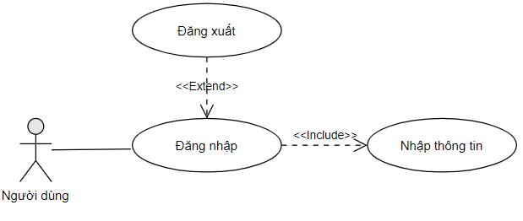

Hình 2. 1. Sơ đồ use case chức năng Đăng nhập

- Sơ đồ use case chức năng Tìm kiếm sản phẩm:

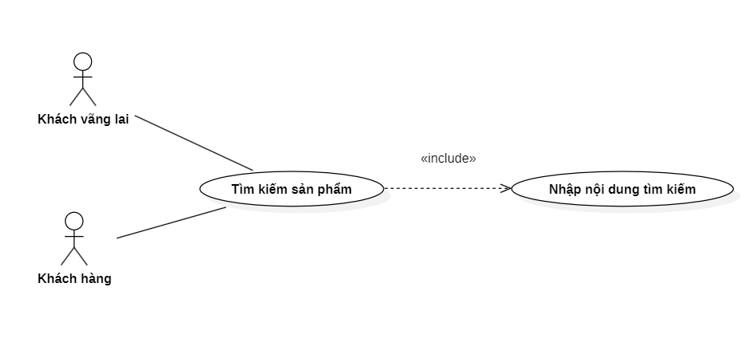

Hình 2. 2. Sơ đồ use case chức năng Tìm kiếm sản phẩm

- Sơ đồ use case chức năng Quản lý tài khoản nhân viên:

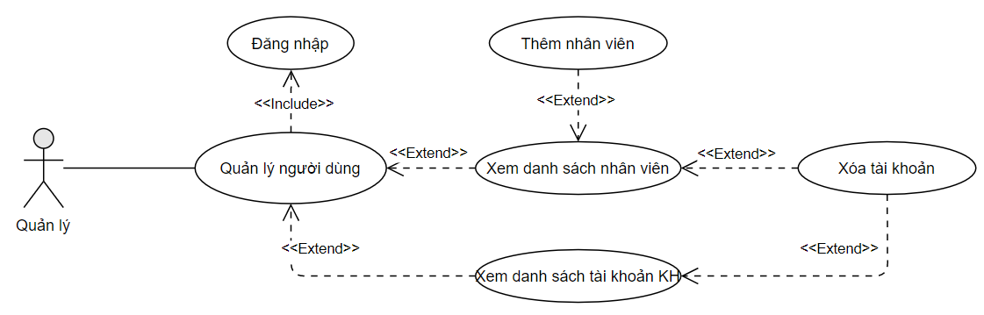

Hình 2. 3. Sơ đồ use case chức năng Quản lý tài khoản nhân viên

- Sơ đồ use case chức năng Quản lý sản phẩm:

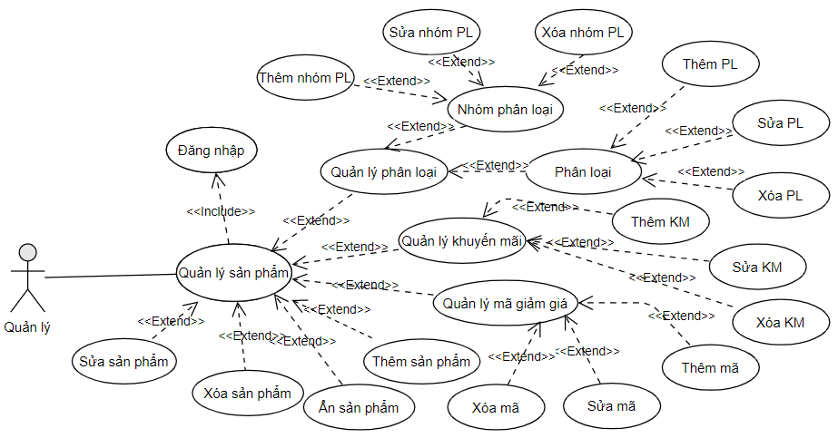

Hình 2. 4. Sơ đồ use case chức năng Quản lý sản phẩm

- Sơ đồ use case chức năng Quản lý giỏ hàng:

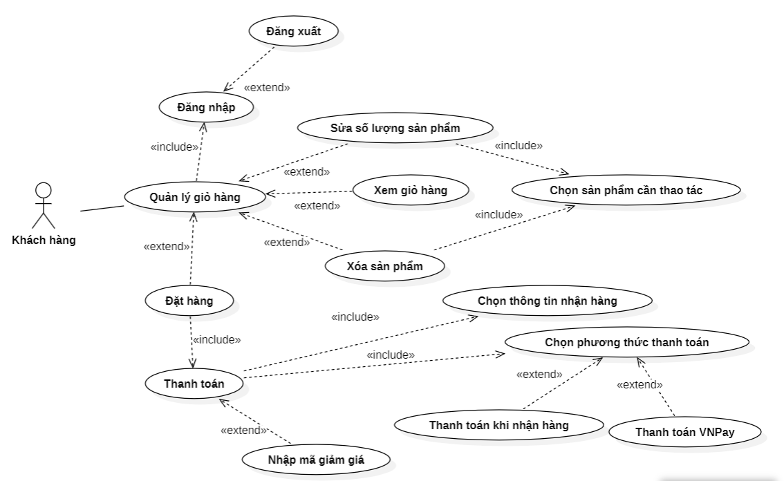

Hình 2. 5. Sơ đồ use case chức năng Quản lý giỏ hàng

- Sơ đồ use case chức năng Thống kê:

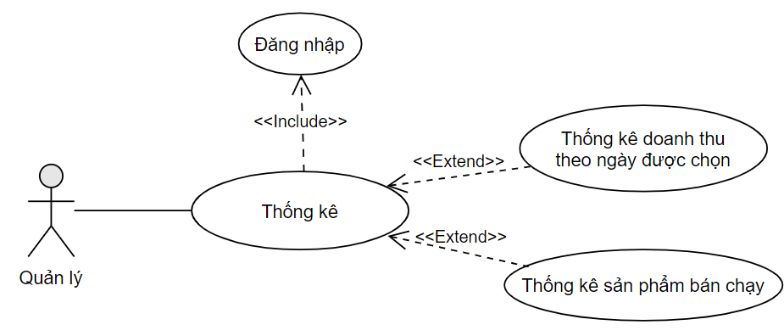

Hình 2. 6. Sơ đồ use case chức năng Thống kê

### **2.1.2. Quan hệ giữa các use case**

- Sơ đồ quan hệ giữa các use case:

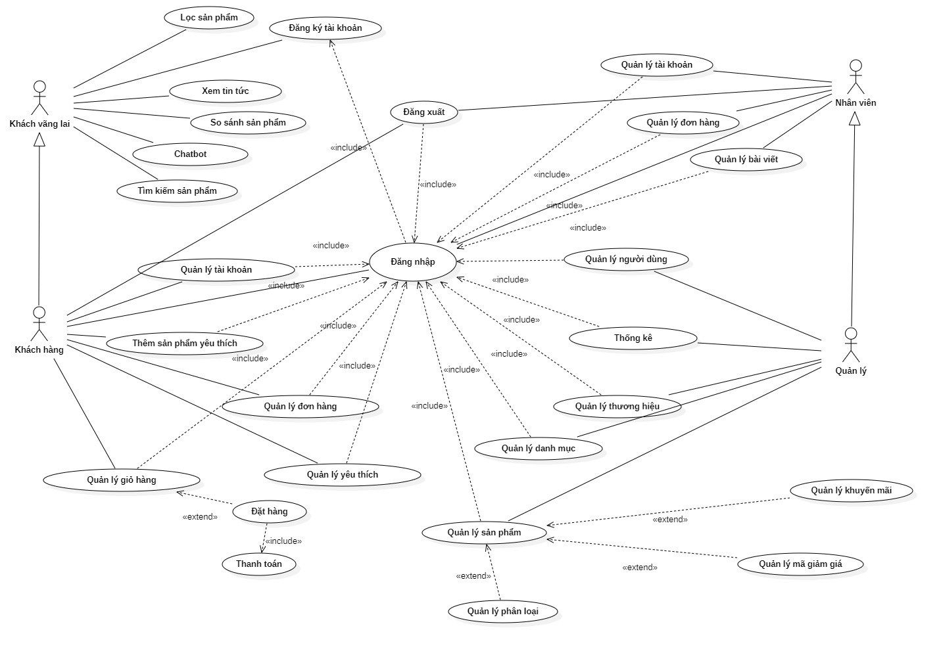

Hình 2. 7. Sơ đồ quan hệ giữa các use case

## **2.2. Mô tả chi tiết các use case**

### **2.2.1. Đăng nhập**

Bảng 2. 1. Mô tả chi tiết use case Đăng nhập

|  |  |  |
| --- | --- | --- |
| **Mô tả** | Use case này cho phép khách hàng, nhân viên đăng nhập để xác nhận quyền truy cập hệ thống. | |
| **Tác nhân** | Khách hàng, nhân viên. | |
| **Tiền điều kiện** | Khách hàng, nhân viên đã đăng ký tài khoản trước đó. | |
| **Luồng sự  kiện chính** | Người dùng | Hệ thống |
| 1. Use case này bắt đầu khi khách hàng, nhân viên muốn đăng nhập hệ thống.  2. Hệ thống sẽ yêu cầu khách hàng, nhân viên nhập tài khoản và mật khẩu.  3. Khách hàng, nhân viên nhập tài khoản và mật khẩu sau đó kích nút “Đăng nhập”. | 1. Hệ thống xác thực thông tin đăng nhập thành công và cho phép khách hàng, nhân viên truy cập ứng dụng. Use case kết thúc. |
| **Luồng sự kiện rẽ nhánh** | 1. Kiểm tra tên người dùng và mật khẩu trong CSDL, nếu trùng khớp thì hiển thị giao diện ứng với phân quyền người dùng và chuyển sang bước 4, nếu sai thì báo lỗi và chuyển sang bước 2. | |
| **Hậu điều kiện** | Không. | |

### 

### **2.2.2. Tìm kiếm sản phẩm**

Bảng 2. 2. Mô tả chi tiết use case Tìm kiếm sản phẩm

|  |  |  |
| --- | --- | --- |
| **Mô tả** | Use case này cho phép khách vãng lai tìm kiếm sản phẩm theo tên | |
| **Tác nhân** | Khách vãng lai. | |
| **Tiền điều kiện** | Không. | |
| **Luồng sự kiện chính** | Người dùng | Hệ thống |
| 1. Use case này bắt đầu khi người dùng muốn tìm kiếm sản phẩm theo tên.  2. Khách vãng lai kích vào thanh tìm kiếm, rồi nhập tên sản phẩm muốn tìm và nhấn tìm kiếm sản phẩm | 1. Tìm kiếm kết quả theo từ khóa người dùng đã nhập và hiển thị sản phẩm theo danh mục, thương hiệu hoặc tên sản phẩm. Use case kết thúc. |
| **Luồng sự kiện rẽ nhánh** | 1. Tại bước 2 trong luồng sự kiện chính, nếu người dùng nhập một hay một chuỗi ký tự mà hệ thống không tìm thấy trong cơ sở dữ liệu thì hệ thống sẽ đưa ra thông báo “Không tìm thấy sản phẩm”, người dùng có thể nhập lại hoặc sử dụng một chức năng khác. Use case kết thúc. | |
| **Hậu điều kiện** | Không. | |

### **2.2.3. Quản lý tài khoản nhân viên**

Bảng 2. 3. Mô tả chi tiết use case Quản lý tài khoản nhân viên

|  |  |  |
| --- | --- | --- |
| **Mô tả** | Use case này cho phép người quản lý xem, sửa, xóa thông tin tài khoản nhân viên. | |
| **Tác nhân** | Người quản lý. | |
| **Tiền điều kiện** | Người quản lý đã đăng nhập trước đó. | |
| **Luồng sự kiện chính** | Người dùng | Hệ thống |
| 1. Use case này bắt đầu khi người quản lý kích vào nút “Quản lý người dùng” trên menu quản trị.  2. Xóa tài khoản nhân viên: Người quản lý kích vào nút “Xóa” trên một danh mục tài khoản nhân viên. | 1.Hệ thống lấy thông tin của các tài khoản nhân viên gồm: Hình ảnh, tên tài khoản, họ và tên, email, số điện thoại, địa chỉ, chức vụ từ bảng ADMIN trong cơ sở dữ liệu và hiển thị danh sách các tài khoản nhân viên lên màn hình.  2. Xóa tài khoản nhân viên: Hệ thống sẽ hiển thị thông báo: “Bạn có chắc chắn muốn xóa?” Sau đó người quản lý có thể chọn “Xác nhận” hoặc “Trở về”. Nếu người quản lý chọn “Xác nhận”, hệ thống sẽ xóa tài khoản nhân viên được chọn khỏi bảng ADMIN , và hiển thị thông báo xóa thành công. Use case kết thúc. |
| **Luồng sự kiện rẽ nhánh** | 1. Tại bước 2 trong luồng sự kiện chính, người quản lý xóa tài khoản nhân viên: Người quản lý kích vào nút “Xóa” trên một danh mục tài khoản nhân viên. Hệ thống sẽ hiển thị thông báo: “Bạn có chắc chắn muốn xóa?” Sau đó người quản lý có thể chọn “Xác nhận” hoặc “Trở về”. Nếu người quản lý chọn “Trở về” thì hệ thống sẽ quay trở lại màn hình quản lý tài khoản nhân viên. | |
| **Hậu điều kiện** | Không. | |

### **2.2.4. Quản lý sản phẩm**

Bảng 2. 4. Mô tả chi tiết use case Quản lý sản phẩm

|  |  |  |
| --- | --- | --- |
| **Mô tả** | Use case này cho phép nhân viên thêm, sửa, xóa các sản phẩm trong cửa hàng. | |
| **Tác nhân** | Nhân viên. | |
| **Tiền điều kiện** | Nhân viên đã đăng nhập trước đó. | |
| **Luồng sự kiện chính** | Người dùng | Hệ thống |
| 1. Use case này bắt đầu khi nhân viên kích vào nút “Quản lý sản phẩm” trên menu quản trị.  2. Thêm sản phẩm: Nhân viên kích vào nút “Thêm sản phẩm”.  3. Sửa sản phẩm:  a. Nhân viên kích vào nút “Sửa” trên một dòng sản phẩm. Nhân viên nhập các thông tin cho sản phẩm mới, sau đó kích vào nút “Sửa sản phẩm”.  b. Nhân viên nhập thông tin mới cho : Tên sản phẩm, danh mục, thương hiệu, giá, tổng số lượng, hình ảnh và mô tả và kích vào nút “Sửa sản phẩm”.  4. Xóa sản phẩm: Nhân viên kích vào nút “Xóa” trên một dòng sản phẩm. | 1. Hệ thống lấy thông tin của các sản phẩm gồm: Mã SP, tên sản phẩm, danh mục, thương hiệu, giá, trạng thái, số lượng, hình ảnh từ bảng PRODUCT trong cơ sở dữ liệu và hiển thị danh sách sản phẩm lên màn hình.  2. Hệ thống sẽ tự sinh ra một mã sản phẩm và hiển thị ra form nhập các thông tin cho sản phẩm gồm: Tên sản phẩm, danh mục, thương hiệu, giá, tổng số lượng, hình ảnh và mô tả. Sau khi nhân viên kích vào nút “Thêm sản phẩm”, tạo một sản phẩm sách trong bảng PRODUCT và hiển thị danh sách các sản phẩm đã được cập nhật. Hệ thống hiển thị thông báo thêm sản phẩm thành công.  3. Sửa sản phẩm :  a. Hệ thống sẽ lấy thông tin cũ của sản phẩm được chọn gồm: Tên sản phẩm, danh mục, thương hiệu, giá, tổng số lượng, hình ảnh và mô tả từ bảng PRODUCT sau đó hiển thị lên màn hình.  b. Hệ thống sẽ sửa thông tin của sản phẩm được chọn trong bảng PRODUCT và hiển thị danh sách sản phẩm đã cập nhật, hệ thống hiển thị thông báo sửa sản phẩm thành công.  4.Hệ thống sẽ hiển thị thông báo: “Bạn có chắc chắn muốn xóa?” Sau đó người nhân viên có thể chọn “Xác nhận” hoặc “Trở về”. Nếu nhân viên chọn “Xác nhận”, hệ thống sẽ xóa sản phẩm được chọn khỏi bảng, và hiển thị thông báo xóa thành công. Use case kết thúc. |
| **Luồng sự kiện rẽ nhánh** | 1. Tại bước 4 trong luồng sự kiện chính, xóa sản phẩm: Nhân viên kích vào nút “Xóa” trên một sản phẩm. Hệ thống sẽ hiển thị thông báo: “Bạn có chắc chắn muốn xóa?” Sau đó nhân viên có thể chọn “Xác nhận” hoặc “Trở về”. Nếu nhân viên chọn “Trở về” thì hệ thống sẽ quay trở lại màn hình quản lý sản phẩm. | |
| **Hậu điều kiện** | Không. | |

### **2.2.5. Quản lý giỏ hàng**

Bảng 2. 5. Mô tả chi tiết use case Quản lý giỏ hàng

|  |  |  |
| --- | --- | --- |
| **Mô tả** | Use case cho phép khách hàng xem, sửa số lượng sản phẩm hoặc xóa sản phẩm trong giỏ hàng. | |
| **Tác nhân** | Khách hàng. | |
| **Tiền điều kiện** | Khách hàng đã đăng nhập thành công vào hệ thống bằng tài khoản đã được tạo trước đó. | |
| **Luồng sự kiện chính** | Người dùng | Hệ thống |
| 1. Use case bắt đầu khi khách hàng kích vào biểu tượng giỏ hàng trên màn hình chính.  2. Xem danh sách sản phẩm trong giỏ hàng.  3. Sửa số lượng của sản phẩm được thêm vào giỏ hàng. Khách hàng kích tăng hoặc giảm số lượng sản phẩm.  4. Xóa sản phẩm có trong giỏ hàng.  a. Khách hàng kích vào biểu tượng “Xóa” trên dòng sản phẩm.  5. Xóa giỏ hàng: Khi khách hàng kích vào nút “Xóa giỏ hàng”.  6. Khách hàng kích vào nút “Tiếp tục mua sắm”. | 1. Hệ thống lấy thông tin chi tiết của các sản phẩm trong giỏ hàng gồm: Hình ảnh, tên sản phẩm, giá từ bảng CART trong cơ sở dữ liệu và hiển thị lên màn hình.  2. Hệ thống sẽ hiển thị thông tin tên Hình ảnh, tên sản phẩm, giá, tổng tiền.  5. Khi khách hàng kích vào nút “Xóa giỏ hàng”. Hệ thống sẽ xóa toàn bộ sản phẩm có trong giỏ hàng.  6. Khi khách hàng kích vào nút “Tiếp tục mua sắm”. Hệ thống sẽ quay trở lại màn hình sản phẩm. |
| **Luồng sự kiện rẽ nhánh** | 1. Tại các bước 2, 3, 4 của luồng sự kiện chính nếu chưa có sản phẩm nào trong giỏ, đưa ra thông báo “Chưa có sản phẩm”.  2. Tại bước 3 của luồng sự kiện chính : Khi khách hàng chọn thông tin về số lượng,  nếu sản phẩm đã hết trong kho hàng hoặc không đủ số lượng của khách hàng yêu cầu, hệ thống sẽ hiển thị thông báo “Sản phẩm còn lại không đủ”. | |
| **Hậu điều kiện** | Không. | |

### **2.2.6. Thống kê**

Bảng 2. 6. Mô tả chi tiết use case Thống kê

|  |  |  |
| --- | --- | --- |
| **Mô tả** | Use case này cho phép người quản lý xem bảng thống kê doanh thu. | |
| **Tác nhân** | Người quản lý. | |
| **Tiền điều kiện** | Người quản lý đã đăng nhập trước đó. | |
| **Luồng sự kiện chính** | Người dùng | Hệ thống |
| 1. Use case này bắt đầu khi người quản lý kích vào nút “Thống kê doanh thu” trên menu quản trị.  2. Sau đó người dùng có thể xem được thống kê của cửa hàng theo các mục: Thống kê doanh thu theo ngày được chọn, Thống kê sản phẩm bán chạy. Khi đó người dùng có thể nhập khoảng thời gian hoặc chọn ngày để thống kê doanh thu. | 1. Hệ thống lấy thông tin trong bảng CATEGORY, PRODUCT trong cơ sở dữ liệu sau đó tính tổng tiền và hiển thị doanh thu cửa hàng và sản phẩm bán chạy lên màn hình.  2. Hệ thống sẽ hiển thị thống kê doanh thu theo ngày được chọn và thống kê sản phẩm bán chạy. |
| **Luồng sự kiện rẽ nhánh** | 1. Tại bước 3 trong luồng cơ bản Xóa đơn hàng: Người quản lý kích vào nút “Xóa” trên một dòng đơn hàng. Hệ thống sẽ hiển thị thông báo: “Bạn có chắc chắn muốn xóa?” Sau đó người quản lý có thể chọn “Có” hoặc “Không”. Nếu người quản lý chọn “Không” thì hệ thống sẽ quay trở lại màn hình quản lý đơn hàng.  2. Tại bất kỳ thời điểm nào trong quá trình thực hiện use case nếu không kết nối được với cơ sở dữ liệu thì hệ thống sẽ hiển thị thông báo lỗi. Use case kết thúc. | |
| **Hậu điều kiện** | Không. | |

### 

# **CHƯƠNG 3: THIẾT KẾ CƠ SỞ DỮ LIỆU**

## **3.1. Mô hình hóa dữ liệu**

- Bảng diễn giải ý nghĩa các bảng trong cơ sở dữ liệu:

Bảng 3. 1. Bản diễn giải ý nghĩa các bảng

|  |  |  |
| --- | --- | --- |
| **STT** | **Tên bảng** | **Diễn giải** |
| 1 | customer | Bảng lưu trữ thông tin khách hàng |
| 2 | addresscustomer | Bảng lưu trữ địa chỉ nhận hàng của khách hàng |
| 3 | admin | Bảng lưu trữ thông tin admin |
| 4 | product | Bảng lưu trữ thông tin sản phẩm |
| 5 | attribute | Bảng lưu trữ nhóm phân loại sản phẩm |
| 6 | attribute_value | Bảng lưu trữ phân loại thuộc nhóm phân loại sản phẩm |
| 7 | product_attribute | Bảng lưu trữ phân loại của từng sản phẩm |
| 8 | productimage | Bảng lưu trữ hình ảnh sản phẩm |
| 9 | saleproduct | Bảng lưu trữ các đợt giảm giá của sản phẩm |
| 10 | brand | Bảng lưu trữ thương hiệu sản phẩm |
| 11 | category | Bảng lưu trữ danh mục sản phẩm |
| 12 | voucher | Bảng lưu trữ mã giảm giá |
| 13 | cart | Bảng lưu trữ giỏ hàng của khách hàng |
| 14 | bill | Bảng lưu trữ đơn hàng của khách hàng |
| 15 | billinfo | Bảng lưu trữ chi tiết đơn hàng của khách hàng |
| 16 | billhistory | Bảng lưu trữ lịch sử duyệt đơn hàng của quản lý |
| 17 | wishlist | Bảng lưu trữ sản phẩm yêu thích của khách hàng |
| 18 | blog | Bảng lưu trữ bài viết |
| 19 | viewer | Bảng lưu trữ lịch sử xem sản phẩm của khách hàng |

- Bảng mô tả CSDL:

Bảng 3. 2. Bảng mô tả Cơ sở dữ liệu

|  |  |  |  |  |  |
| --- | --- | --- | --- | --- | --- |
| **STT** | **Tên bảng** | **Thuộc tính** | **Kiểu dữ liệu** | **Kích thước** | **Diễn giải** |
| 1 | customer | idCustomer (PK) | INT | 10 | Mã khách hàng |
| username | VARCHAR | 50 | Tên tài khoản của khách hàng |
| password | VARCHAR | 255 | Mật khẩu của khách hàng |
| PhoneNumber | VARCHAR | 20 | Số điện thoại của khách hàng |
| CustomerName | VARCHAR | 50 | Họ và tên của khách hàng |
| Avatar | VARCHAR | 255 | Hình đại diện của khách hàng |
| 2 | addresscustomer | idAddress (PK) | INT | 10 | Mã địa chỉ |
| idCustomer (FK) | INT | 11 | Mã khách hàng của một địa chỉ |
| Address | VARCHAR | 255 | Địa chỉ nhận hàng của khách hàng |
| PhoneNumber | VARCHAR | 20 | Số điện thoại nhận hàng của khách hàng |
| CustomerName | VARCHAR | 50 | Họ và tên người nhận hàng của khách hàng |
| 3 | admin | idAdmin (PK) | INT | 10 | Mã người admin |
| AdminName | VARCHAR | 50 | Họ và tên của admin |
| AdminUser | VARCHAR | 50 | Tên tài khoản đăng nhập của admin |
| AdminPass | VARCHAR | 255 | Mật khẩu đăng nhập của admin |
| Position | VARCHAR | 50 | Chức vụ của admin (Quản lý hoặc Nhân viên) |
| Address | VARCHAR | 255 | Địa chỉ của admin |
| NumberPhone | VARCHAR | 20 | Số điện thoại của admin |
| Email | VARCHAR | 50 | Email của admin |
| Avatar | VARCHAR | 255 | Hình đại diện của admin |
| 4 | product | idProduct (PK) | INT | 10 | Mã sản phẩm |
| idCategory (FK) | INT | 11 | Mã danh mục của một sản phẩm |
| idBrand | INT | 11 | Mã thương hiệu của một sản phẩm |
| QuantityTotal | INT | 11 | Tổng số lượng sản phẩm |
| ProductName | VARCHAR | 255 | Tên sản phẩm |
| ProductSlug | VARCHAR | 255 | Slug sản phẩm |
| DesProduct | LONGTEXT |  | Mô tả chi tiết sản phẩm |
| ShortDes | TEXT |  | Mô tả ngắn sản phẩm |
| Price | INT | 11 | Giá sản phẩm |
| Sold | INT | 11 | Số lượng sản phẩm đã bán |
| StatusPro | TITYINT | 4 | Trạng thái sản phẩm (1: Hiện, 0: Ẩn) |
| 5 | attribute | idAttribute | INT | 10 | Mã nhóm phân loại |
| AttributeName | VARCHAR | 255 | Tên nhóm phân loại |
| 6 | attribute_value | idAttrValue (PK) | INT | 10 | Mã phân loại |
| idAttribute | INT | 11 | Mã nhóm phân loại của một phân loại |
| AttrValName | VARCHAR | 255 | Tên phân loại |
| 7 | product_attribute | idProAttr | INT | 10 | Mã phân loại sản phẩm |
| idProduct (FK) | INT | 11 | Mã sản phẩm của một phân loại sản phẩm |
| idAttrValue (FK) | INT | 11 | Mã phân loại của một phân loại sản phẩm |
| Quantity | INT | 11 | Số lượng của một phân loại sản phẩm |
| 8 | productimage | idImage (PK) | INT | 10 | Mã hình ảnh sản phẩm |
| idProduct (FK) | INT | 11 | Mã sản phẩm của một hình ảnh sản phẩm |
| ImageName | TEXT |  | Tên hình ảnh (chuỗi Json) |
| 9 | saleproduct | idSale | INT | 10 | Mã đợt giảm giá |
| idProduct | INT | 11 | Mã sản phẩm của một đợt giảm giá |
| SaleName | VARCHAR | 255 | Tên đợt giảm giá |
| SaleStart | DATETIME |  | Thời gian bắt đầu giảm giá |
| SaleEnd | DATETIME |  | Thời gian kết thúc giảm giá |
| Percent | INT | 11 | Phần trăm giảm giá ( < 100 ) |
| 10 | brand | idBrand | INT | 10 | Mã thương hiệu sản phẩm |
| BrandName | VARCHAR | 255 | Tên thương hiệu sản phẩm |
| BrandSlug | VARCHAR | 255 | Slug thương hiệu sản phẩm |
| 11 | category | idCategory (PK) | INT | 10 | Mã danh mục sản phẩm |
| CategoryName | VARCHAR | 255 | Tên danh mục sản phẩm |
| CategorySlug | VARCHAR | 255 | Slug danh mục sản phẩm |
| 12 | voucher | idVoucher | INT | 10 | Mã mã giảm giá |
| VoucherName | VARCHAR | 255 | Tên mã giảm giá |
| VoucherQuantity | INT | 11 | Số lượng mã giảm giá |
| VoucherCodition | TINYINT | 4 | Cách giảm giá (1: Giảm theo phần trăm, 2: Giảm theo số tiền) |
| VoucherNumber | INT | 11 | Số tiền giảm (Phần trăm hoặc số tiền) dựa theo giá trị của VoucherCondition |
| VoucherCode | VARCHAR | 50 | Code của mã giảm giá |
| VoucherStart | DATETIME |  | Thời gian mã giảm giá có hiệu lực |
| VoucherEnd | DATETIME |  | Thời gian mã giảm giá hết hiệu lực |
| 13 | cart | idCart (PK) | INT | 10 | Mã giỏ hàng |
| idCustomer (FK) | INT | 11 | Mã khách hàng của một mã giỏ hàng |
| idProduct (FK) | INT | 11 | Mã sản phẩm của một mã giỏ hàng |
| idProAttr (FK) | INT | 11 | Mã phân loại sản phẩm của một sản phẩm trong giỏ hàng |
| AttributeProduct | VARCHAR | 50 | Tên phân loại sản phẩm của một sản phẩm trong giỏ hàng |
| PriceNew | INT | 11 | Giá của một sản phẩm trong giỏ hàng |
| QuantityBuy | INT | 11 | Số lượng mua của một sản phẩm trong giỏ hàng |
| Total | INT | 11 | Tổng tiền của một giỏ hàng |
| 14 | bill | idBill (PK) | INT | 10 | Mã đơn hàng |
| idCustomer (FK) | INT | 11 | Mã khách hàng của một đơn hàng |
| Payment | VARCHAR | 50 | Phương thức thanh toán đơn hàng |
| Voucher | VARCHAR | 50 | Mã giảm giá (nếu có) của một đơn hàng |
| Address | VARCHAR | 255 | Địa chỉ nhận hàng của khách hàng của một đơn hàng |
| PhoneNumber | VARCHAR | 20 | Số điện thoại nhận hàng của khách hàng của một đơn hàng |
| CustomerName | VARCHAR | 50 | Họ và tên nhận hàng của khách hàng của một đơn hàng |
| ReceiveDate | DATETIME |  | Ngày nhận hàng của một đơn hàng |
| Status | TINYINT | 4 | Trạng thái đơn hàng (0: chờ xác nhận, 1: Đang giao, 2: Đã giao. 99: đã hủy) |
| TotalBill | INT | 11 | Tổng tiền của một đơn hàng |
| 15 | billinfo | idBill (FK) | INT | 10 | Mã đơn hàng |
| idProduct (FK) | INT | 11 | Mã sản phẩm trong một đơn hàng |
| AttributeProduct | VARCHAR | 50 | Tên phân loại sản phẩm của một sản phẩm trong đơn hàng |
| Price | INT | 11 | Giá của một sản phẩm trong một đơn hàng |
| QuantityBuy | INT | 11 | Số lượng mua của một sản phẩm trong một đơn hàng |
| idProAttr | INT | 11 | Mã phân loại sản phẩm của một sản phẩm trong một đơn hàng |
| 16 | billhistory | idBill (FK) | INT | 10 | Mã đơn hàng |
| AdminName | VARCHAR | 50 | Tên admin đã duyệt đơn hàng |
| Status | TINYINT | 4 | Trạng thái đơn hàng đã duyệt |
| 17 | wishlist | idWish | INT | 10 | Mã yêu thích |
| idCustomer (FK) | INT | 11 | Mã khách hàng |
| idProduct (FK) | INT | 11 | Mã sản phẩm được yêu thích bởi khách hàng |
| 18 | blog | idBlog (PK) | INT | 10 | Mã bài viết |
| BlogContent | LONGTEXT |  | Nội dung bài viết |
| Status | TINYINT | 4 | Trạng thái bài viết (0: Ẩn, 1: Hiện) |
| BlogDesc | TEXT |  | Mô tả bài viết |
| BlogTitle | VARCHAR | 255 | Tiêu đề bài viết |
| BlogSlug | VARCHAR | 255 | Slug bài viết |
| BlogImage | VARCHAR | 255 | Hình ảnh bài viết |
| 19 | viewer | idView (PK) | INT | 11 | Mã lượt xem sản phẩm |
| idCustomer | VARCHAR | 255 | Mã khách hàng (sẽ là session_id nếu chưa đăng nhập) |
| idProduct (FK) | INT | 11 | Mã sản phẩm mà khách hàng đã xem |

## **3.2. Quan hệ các bảng**

- Biểu đồ lớp:

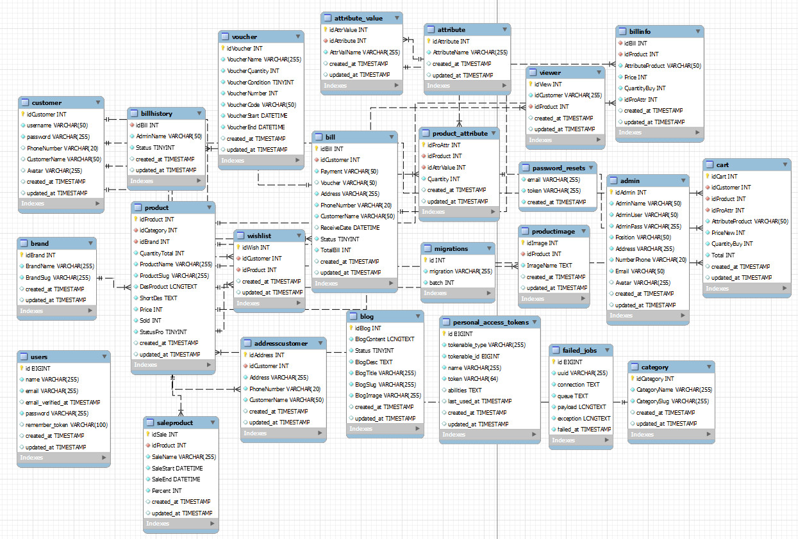

Hình 3. 1. Biểu đồ lớp

# **CHƯƠNG 4: THIẾT KẾ CÁC CHỨC NĂNG CỦA HỆ THỐNG**

## **4.1. Use case Đăng nhập**

### **4.1.1. Biểu đồ trình tự**

- Biểu đồ trình tự use case Đăng nhập:

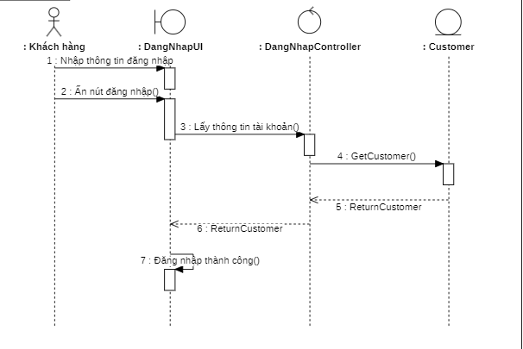

Hình 4. 1. Biểu đồ trình tự use case Đăng nhập

### **4.1.2. Biểu đồ lớp phân tích**

- Biểu đồ lớp phân tích:



Hình 4. 2. Biểu đồ lớp phân tích use case Đăng nhập

## **4.2. Use case Quản lý giỏ hàng**

### **4.2.1. Biểu đồ trình tự**

- Biểu đồ trình tự use case Quản lý giỏ hàng:

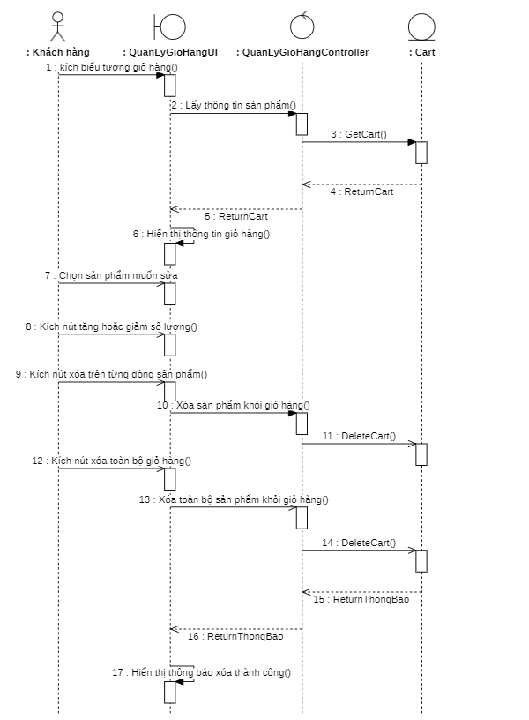

Hình 4. 3. Biểu đồ trình tự use case Quản lý giỏ hàng

### **4.2.2. Biểu đồ lớp phân tích**

- Biểu đồ lớp phân tích:



Hình 4. 4. Biểu đồ lớp phân tích use case Quản lý giỏ hàng

## **4.3. Use case Quản lý tài khoản nhân viên**

### **4.3.1. Biểu đồ trình tự**

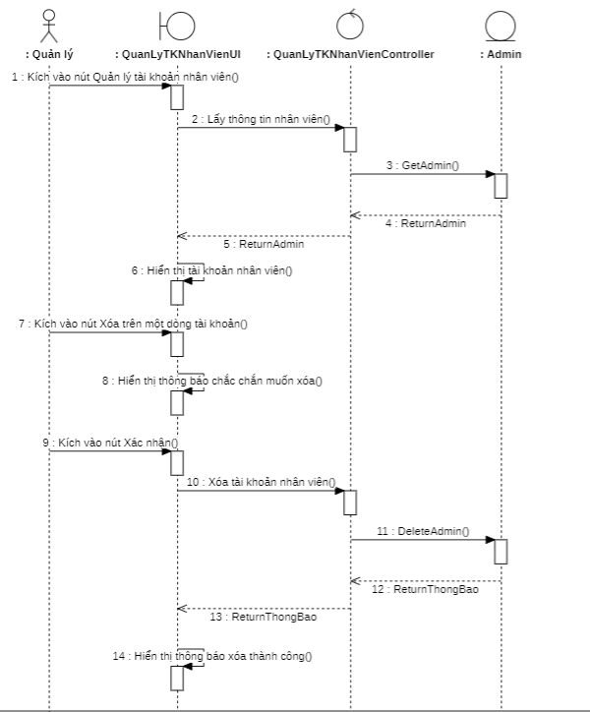

Hình 4. 5. Biểu đồ trình tự use case Quản lý tài khoản nhân viên

### **4.3.2. Biểu đồ lớp phân tích**

- Biểu đồ lớp phân tích:



Hình 4. 6. Biểu đồ lớp phân tích use case Quản lý tài khoản nhân viên

## **4.4. Use case Quản lý sản phẩm**

### **4.4.1. Biểu đồ trình tự**

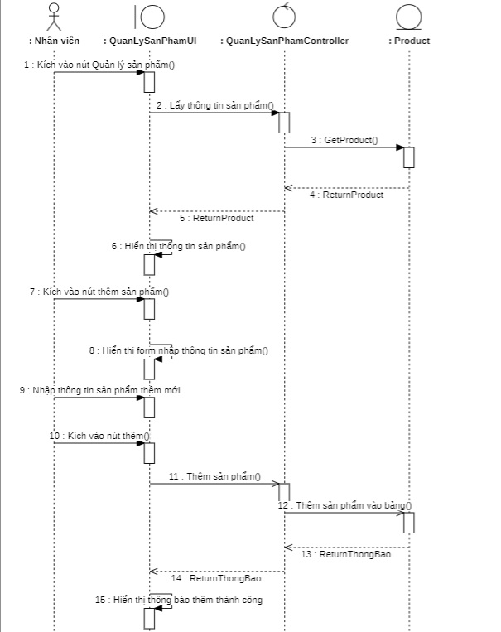

Hình 4. 7. Biểu đồ trình tự use case Quản lý sản phẩm

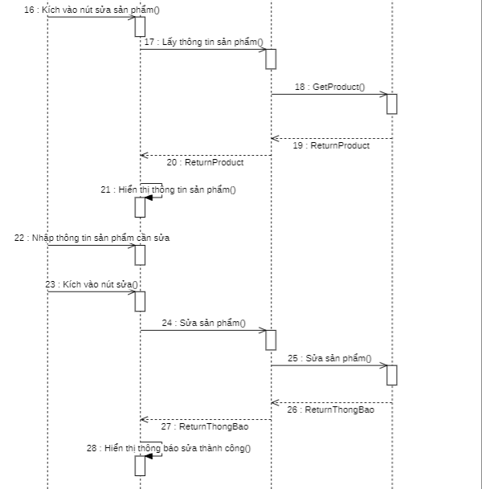

Hình 4. 8. Biểu đồ trình tự use case Quản lý sản phẩm

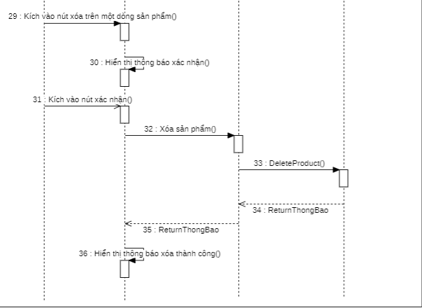

Hình 4. 9. Biểu đồ use case Quản lý sản phẩm

### **4.4.2. Biểu đồ lớp phân tích**

- Biểu đồ lớp phân tích:



Hình 4. 10. Biểu đồ lớp phân tích use case Quản lý sản phẩm

# **CHƯƠNG 5: THIẾT KẾ GIAO DIỆN VÀ CÀI ĐẶT**

## **5.1. Giới thiệu ngôn ngữ cài đặt**

**5.1.1. Tổng quan về hệ quản trị cơ sở dữ liệu**

**1.1. MySQL**

MySQL là một hệ quản trị cơ sở dữ liệu tự do nguồn mở phổ biến trên toàn thế giới và được các nhà phát triển ưa chuộng trong quá trình phát triển ứng dụng. Với tốc độ cao, tính ổn định và dễ sử dụng, MySQL là lựa chọn lý tưởng cho việc quản lý dữ liệu. Nó hoạt động trên nhiều hệ điều hành và cung cấp một loạt các hàm tiện ích mạnh mẽ.

MySQL cũng được sử dụng rộng rãi trong các ứng dụng truy cập cơ sở dữ liệu trực tuyến. Với tính bảo mật cao, nó phù hợp cho việc lưu trữ thông tin trên các trang web viết bằng PHP, Perl và nhiều ngôn ngữ khác. Điều đặc biệt là MySQL miễn phí hoàn toàn, bạn có thể tải về từ trang chính thức. Nó cũng có phiên bản cho nhiều hệ điều hành khác nhau như Windows, Linux, Mac OS X, Unix, FreeBSD, NetBSD, Novell NetWare, SGI Irix, Solaris và SunOS.

Tóm lại, MySQL là một ví dụ cơ bản về hệ quản trị cơ sở dữ liệu quan hệ sử dụng ngôn ngữ truy vấn có cấu trúc (SQL) và được sử dụng rộng rãi trong việc phát triển ứng dụng và quản lý dữ liệu.

**1.2. phpMyAdmin**

- PhpMyAdmin là một phần mềm mã nguồn mở được viết bằng ngôn ngữ PHP, nhằm hỗ trợ người dùng (đặc biệt là các nhà quản trị cơ sở dữ liệu hay database administrator) trong việc quản lý cơ sở dữ liệu MySQL thông qua giao diện web, thay vì sử dụng giao diện dòng lệnh (command line interface).

- Với phpMyAdmin, người dùng có thể thực hiện nhiều tác vụ khác nhau, tương tự như khi sử dụng cửa sổ dòng lệnh. Các tác vụ này bao gồm:

+ Tạo, cập nhật và xoá cơ sở dữ liệu: Người dùng có thể tạo mới, chỉnh sửa và xóa các cơ sở dữ liệu.

+ Quản lý bảng và trường: phpMyAdmin cho phép xem cấu trúc của một bảng, thêm hoặc xoá trường, và thay đổi cấu trúc bảng một cách nhanh chóng.

+ Chèn và truy vấn dữ liệu: Người dùng có thể chèn dữ liệu vào bảng và thực hiện các truy vấn dữ liệu.

+ Phân quyền và quản lý người dùng: phpMyAdmin hỗ trợ quản lý quyền truy cập và phân quyền cho người dùng.

- Sử dụng phpMyAdmin giúp tăng hiệu quả quản lý cơ sở dữ liệu. So với việc sử dụng cửa sổ dòng lệnh, phpMyAdmin cung cấp giao diện thân thiện và tiện lợi, giúp người dùng thao tác một cách dễ dàng và nhanh chóng. Nó cũng giúp người quản trị xem danh sách các cơ sở dữ liệu trên server, kiểm tra cấu trúc của các bảng, và thực hiện các tác vụ quản lý một cách hiệu quả.

**2. PHP**

PHP (viết tắt: “PHP: Hypertext Preprocessor”) là một ngôn ngữ lập trình kịch bản hoặc một loại mã lệnh chủ yếu được sử dụng để phát triển các ứng dụng viết cho máy chủ. PHP là mã nguồn mở và được dùng cho mục đích tổng quát. Nó rất thích hợp cho việc phát triển ứng dụng web và có thể dễ dàng nhúng vào trang HTML. Với tốc độ nhanh, cú pháp giống C và Java, cùng với khả năng dễ học và thời gian xây dựng sản phẩm tương đối ngắn hơn so với các ngôn ngữ khác, PHP đã nhanh chóng trở thành một trong những ngôn ngữ lập trình web phổ biến nhất trên toàn thế giới.

PHP chạy trên môi trường Webserver và lưu trữ dữ liệu thông qua hệ quản trị cơ sở dữ liệu. Thường, PHP được kết hợp với các thành phần sau:

+ Apache: Là một phần mềm web server có nhiệm vụ tiếp nhận request từ trình duyệt người dùng, sau đó chuyển giao cho PHP xử lý và gửi trả lại kết quả cho trình duyệt.

+ MySQL: Là hệ quản trị cơ sở dữ liệu, tương tự như các hệ thống khác như Postgres, Oracle, SQL Server. MySQL đóng vai trò là nơi lưu trữ và truy vấn dữ liệu.

+ Linux: Hệ điều hành mã nguồn mở được sử dụng rộng rãi cho các webserver. Các phiên bản phổ biến như RedHat Enterprise Linux và Ubuntu thường được sử dụng.

Tóm lại, PHP là một ví dụ cơ bản về ngôn ngữ lập trình sử dụng ngôn ngữ truy vấn có cấu trúc (SQL) và được ưa chuộng trong việc phát triển ứng dụng web và quản lý dữ liệu.

**3. Laravel Framework**

Laravel là một PHP Framework mã nguồn mở miễn phí, được Taylor Otwell phát triển. Phiên bản đầu tiên của Laravel ra mắt vào tháng 6 năm 2011. Mục tiêu chính của Laravel là hỗ trợ phát triển các ứng dụng web, dựa trên mô hình MVC (Model – View – Controller).

- Ưu điểm của Laravel:

+ Nguồn tài nguyên phong phú: Laravel cung cấp cho lập trình viên một loạt tài liệu tham khảo đa dạng. Bất kể bạn đang làm việc với phiên bản nào, luôn có tài liệu phù hợp để hỗ trợ ứng dụng của bạn.

+ Tích hợp dịch vụ mail: Laravel tích hợp API sạch từ thư viện SwiftMailer, cho phép bạn gửi thư qua các dịch vụ dựa trên nền tảng đám mây hoặc local.

+ Tốc độ xử lý nhanh: Laravel hiệu quả trong việc phát triển website và các dự án lớn trong thời gian ngắn. Do đó, nó được nhiều công ty công nghệ và lập trình viên sử dụng rộng rãi.

+ Dễ sử dụng: Laravel được đánh giá cao vì tính dễ sử dụng. Chỉ cần vài giờ, bạn có thể bắt đầu thực hiện một dự án nhỏ với kiến thức cơ bản về lập trình PHP.

+ Tính bảo mật cao: Laravel cung cấp tính năng bảo mật mạnh mẽ. Sử dụng PDO để ngăn chặn tấn công SQL Injection và sử dụng token ẩn để phòng ngừa tấn công kiểu CSRF.

- Nhược điểm của Laravel:

+ Thiếu sự liên tục giữa các phiên bản: Khi cập nhật ứng dụng từ phiên bản cũ sang phiên bản mới hơn, mã nguồn có thể không hoạt động và gây phá vỡ cấu trúc ứng dụng.

+ Không phù hợp cho ứng dụng di động: Laravel có thể quá nặng cho ứng dụng di động, làm cho việc tải trang trở nên chậm chạp.

- Tính năng nổi bật của Laravel:

+ Composer: Sử dụng để nâng cấp và cài đặt các gói phụ thuộc.

+ Eloquent ORM: Cho phép thao tác với cú pháp đẹp mắt và đơn giản.

+ Restful API: Hỗ trợ biến Laravel thành một web service API.

+ Artisan: Cung cấp các lệnh cần thiết để phát triển ứng dụng.

+ View: Giúp mã nguồn trở nên sạch sẽ hơn rất nhiều.

+ Migrations: Hỗ trợ tạo các trường trong cơ sở dữ liệu, thêm các cột vào bảng và thiết lập mối quan hệ giữa các bảng.

+ Quản lý cơ sở dữ liệu: Cung cấp các tính năng hỗ trợ quản lý cơ sở dữ liệu.

+ Authentication: Sẵn có các tính năng đăng nhập, đăng ký và khôi phục mật khẩu.

+ Unit Testing: Hỗ trợ kiểm tra lỗi để tiến hành sửa chữa.

**4. Bootstrap**

Bootstrap là một framework mã nguồn mở bao gồm các HTML, CSS và JavaScript templates. Nó được sử dụng để phát triển các trang web có khả năng hiển thị phù hợp trên mọi thiết bị và độ phân giải màn hình (chuẩn Responsive).

Bootstrap cung cấp một cách miễn phí để tạo ra các mẫu website hoàn chỉnh một cách nhanh chóng. Các thuộc tính về giao diện như kích thước, màu sắc, độ cao và độ rộng đã được quy định sẵn, giúp người dùng tạo ra nhiều giao diện website mới mẻ mà không tốn nhiều thời gian.

**5. jQuery**

- jQuery là một thư viện JavaScript được thiết kế để đơn giản hóa việc thao tác với HTML DOM, xử lý sự kiện, hoạt ảnh CSS và Ajax. Nó là phần mềm mã nguồn mở và miễn phí, sử dụng giấy phép MIT License. Đến tháng 5 năm 2019, jQuery được sử dụng trên 73% trong số 10 triệu trang web phổ biến nhất. Phân tích web chỉ ra rằng jQuery là thư viện JavaScript được triển khai rộng rãi nhất, với tỷ suất sử dụng nhiều hơn ít nhất 3 đến 4 lần so với bất kỳ thư viện JavaScript nào khác.

- Các tính năng của jQuery:

+ Gọn nhẹ: jQuery có kích thước khá nhỏ, chỉ khoảng 19KB (gzipped).

+ Tương thích đa nền tảng: Nó tự động sửa lỗi và hoạt động trên mọi trình duyệt phổ biến như Chrome, Firefox, Safari, MS Edge, IE, Android và iOS.

+ Dễ dàng tạo Ajax: Nhờ thư viện jQuery, code viết bằng Ajax có thể tương tác với server và cập nhật nội dung tự động mà không cần phải tải lại trang.

+ Xử lý nhanh và nhạy thao tác DOM: jQuery giúp lựa chọn các phần tử DOM để duyệt một cách dễ dàng và chỉnh sửa nội dung của chúng bằng cách sử dụng Selector mã nguồn mở, còn được gọi là Sizzle.

+ Đơn giản hóa việc tạo hiệu ứng: Giống với code snippet có hiệu ứng animation, jQuery giúp phủ các dòng code và bạn chỉ việc thêm biến hoặc nội dung vào thôi.

+ Hỗ trợ tốt phương thức sự kiện HTML: jQuery xử lý các sự kiện đa dạng mà không làm cho mã nguồn HTML trở nên lộn xộn với các Event Handler.

**6. Ajax**

Ajax là một thuật ngữ xuất hiện vào ngày 18/2/2005 trong bài báo có tên “AJAX (A New Approach to Web Applications)” của tác giả Jesse James Garrett. Ajax là viết tắt của Asynchronous JavaScript and XML, nói một cách đơn giản là một công nghệ hoạt động kết hợp giữa JavaScript, XML và môi trường hoạt động bất đồng bộ. Kỹ thuật này giúp tạo ra sự sinh động cho website mà không cần phải reload lại trang.

Ajax là sự kết hợp của một nhóm các công nghệ có sẵn trong JavaScript:

+ HTML & CSS: Dùng để hiển thị thông tin.

+ DOM (Document Object Model): Cho phép tương tác với thông tin được hiển thị thông qua JavaScript.

+ XMLHttpRequest: Dùng để trao đổi dữ liệu với server một cách không đồng bộ.

+ XML: Là định dạng cho dữ liệu truyền qua Ajax, đóng vai trò làm trung gian giữa client và server, tạo nên sự mượt mà cho ứng dụng web của chúng ta.

**7. Mô hình MVC**

- MVC (viết tắt của Model-View-Controller) là một mô hình thiết kế được sử dụng trong kỹ thuật phần mềm. Nó giúp tạo lập giao diện người dùng trên máy tính. MVC chia thành ba phần được kết nối với nhau và mỗi phần đều có nhiệm vụ riêng và độc lập với các phần khác:

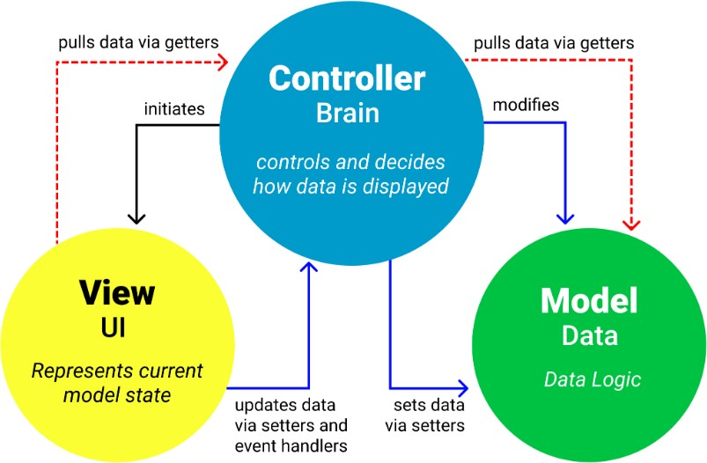

Hình 5. 1. Mô hình MVC

+ Model: Là bộ phận có chức năng lưu trữ toàn bộ dữ liệu của ứng dụng và là cầu nối giữa hai thành phần bên dưới là View và Controller. Một model là dữ liệu được sử dụng bởi chương trình. Đây có thể là cơ sở dữ liệu, hoặc file XML bình thường hay một đối tượng đơn giản, chẳng hạn như biểu tượng hay là một nhân vật trong game.

+ View: Đây là phần giao diện (theme) dành cho người sử dụng. View là phương tiện hiển thị các đối tượng trong một ứng dụng. Chẳng hạn như hiển thị một cửa sổ, nút hay văn bản trong một cửa sổ khác. Nó bao gồm bất cứ thứ gì mà người dùng có thể nhìn thấy được.

+ Controller: Là bộ phận có nhiệm vụ xử lý các yêu cầu người dùng đưa đến thông qua View. Một controller bao gồm cả Model lẫn View. Nó nhận input và thực hiện các update tương ứng.

Lợi ích của việc sử dụng kiến trúc MVC:

- Các thành phần của Mô hình MVC có thể được kiểm tra riêng biệt với người dùng.

- MVC hỗ trợ phát triển nhanh chóng và song song. Nếu một mô hình MVC được sử dụng để phát triển bất kỳ ứng dụng web nào, thì có thể một lập trình viên có thể làm việc trên khung nhìn trong khi người khác có thể làm việc trên bộ điều khiển để tạo ra logic của ứng dụng web. Bằng cách này, ứng dụng được phát triển bằng mô hình MVC có thể được hoàn thành nhanh hơn nhiều so với các ứng dụng được phát triển bằng các mẫu phát triển khác.

- Trình tự xử lý rõ ràng.

- Mô hình đơn giản, dễ hiểu, dễ dàng triển khai các dự án nhỏ và xử lý các công việc đơn giản.

- Kiến trúc MVC trong Laravel: Laravel Framework hỗ trợ mô hình lập trình MVC khá mạnh mẽ. Bên cạnh ba thành phần chính (Mô hình, Chế độ xem, Bộ điều khiển), Các tuyến được sử dụng để ánh xạ URL tới các hành động của bộ điều khiển được chỉ định, như sơ đồ được hiển thị bên dưới:

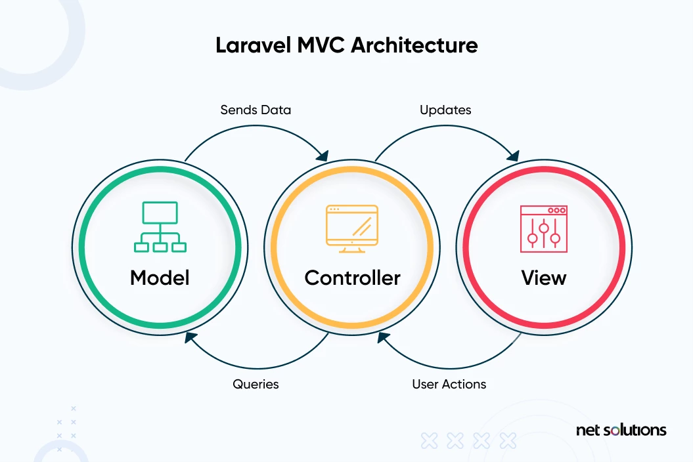

Hình 5. 2. Kiến trúc MVC trong Laravel

Tất cả các yêu cầu từ người dùng dưới dạng URL phải đi qua Lộ trình được liên kết với URL và ánh xạ URL tới một hành động trong Bộ điều khiển. Sau đó, Controller sử dụng các mô hình thích hợp trong Model để trích xuất dữ liệu từ cơ sở dữ liệu, rồi chuyển dữ liệu đến View. Cuối cùng, View hiển thị thông tin cho người dùng.

## **5.2. Sơ đồ điều hướng giữa các màn hình**

### **5.2.1. Chức năng đăng nhập**

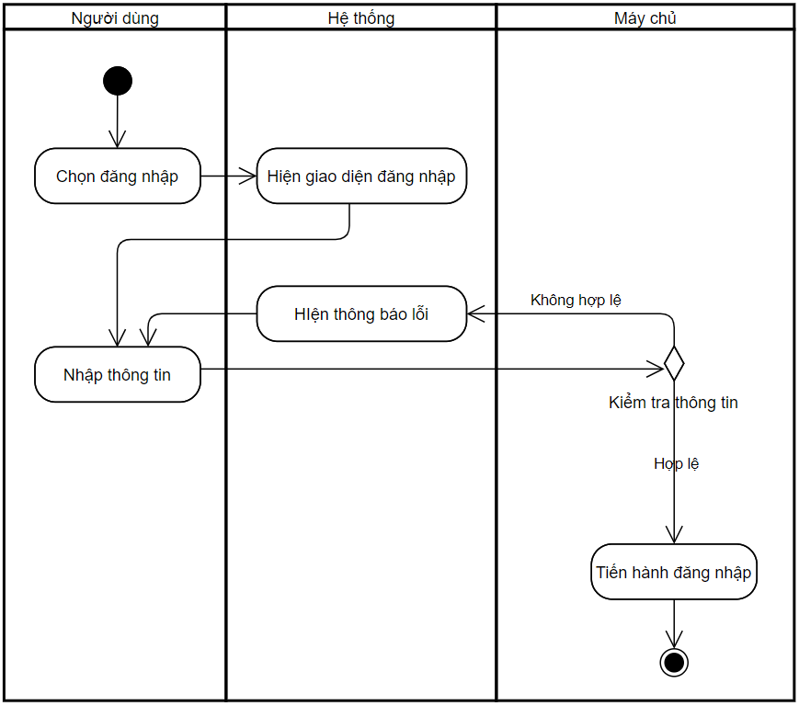

Hình 5. 3. Sơ đồ điều hướng màn hình chức năng Đăng nhập

### **5.2.2. Chức năng quản lý tài khoản khách hàng**

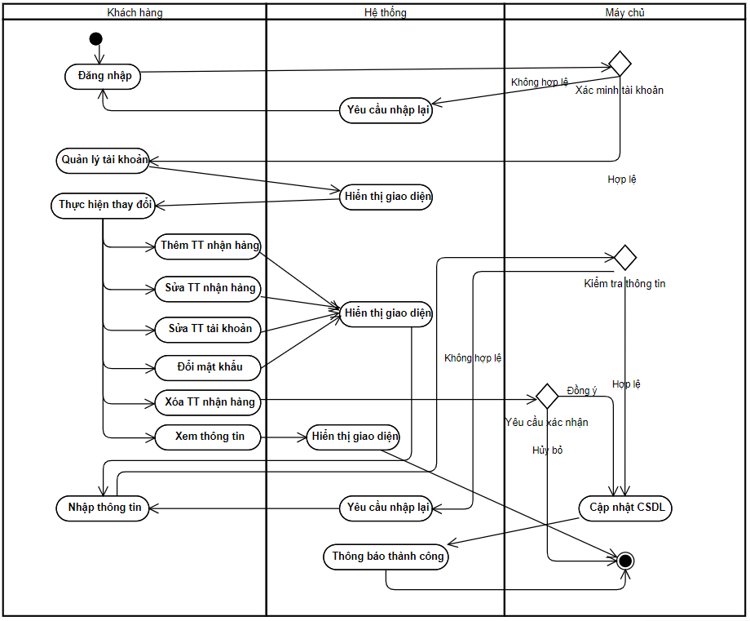

Hình 5. 4. Sơ đồ điều hướng màn hình chức năng Quản lý tài khoản khách hàng

### **5.2.3. Chức năng quản lý tài khoản nhân viên**

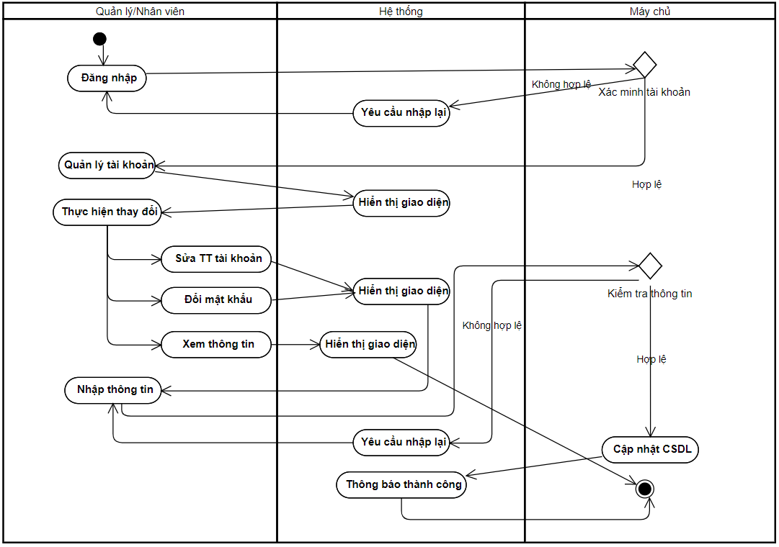

Hình 5. 5. Sơ đồ điều hướng màn hình chức năng Quản lý tài khoản nhân viên

### **5.2.4. Chức năng quản lý giỏ hàng**

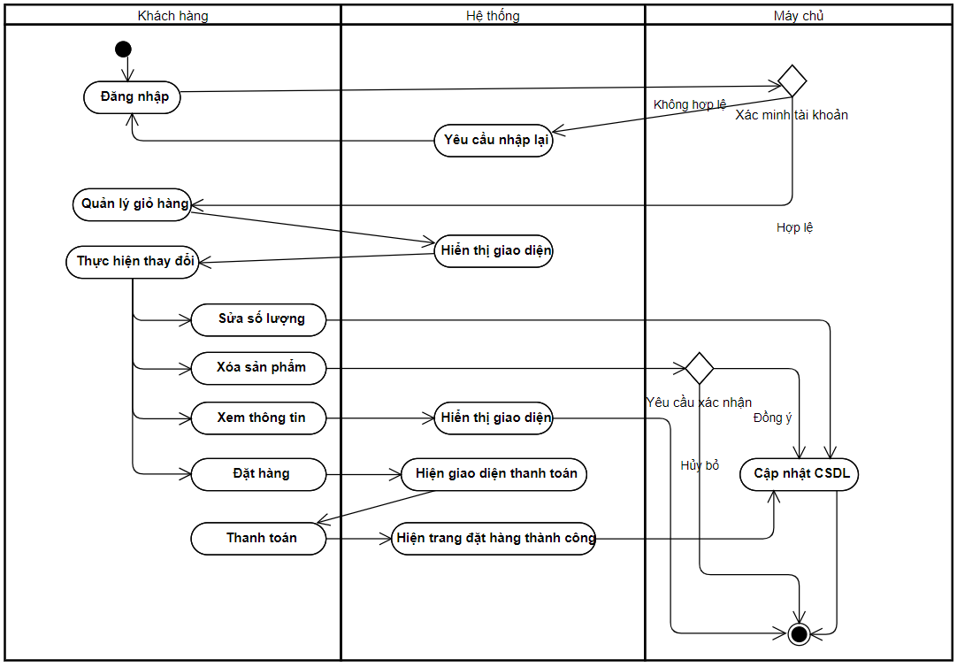

Hình 5. 6. Sơ đồ điều hướng màn hình chức năng Quản lý giỏ hàng

### **5.2.5. Chức năng quản lý đơn hàng**

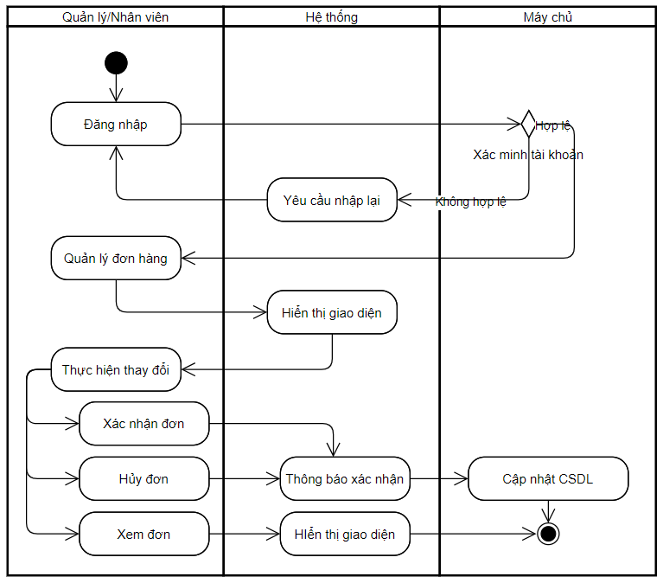

Hình 5. 7. Sơ đồ điều hướng màn hình chức năng Quản lý đơn hàng

### **5.2.6. Chức năng quản lý sản phẩm**

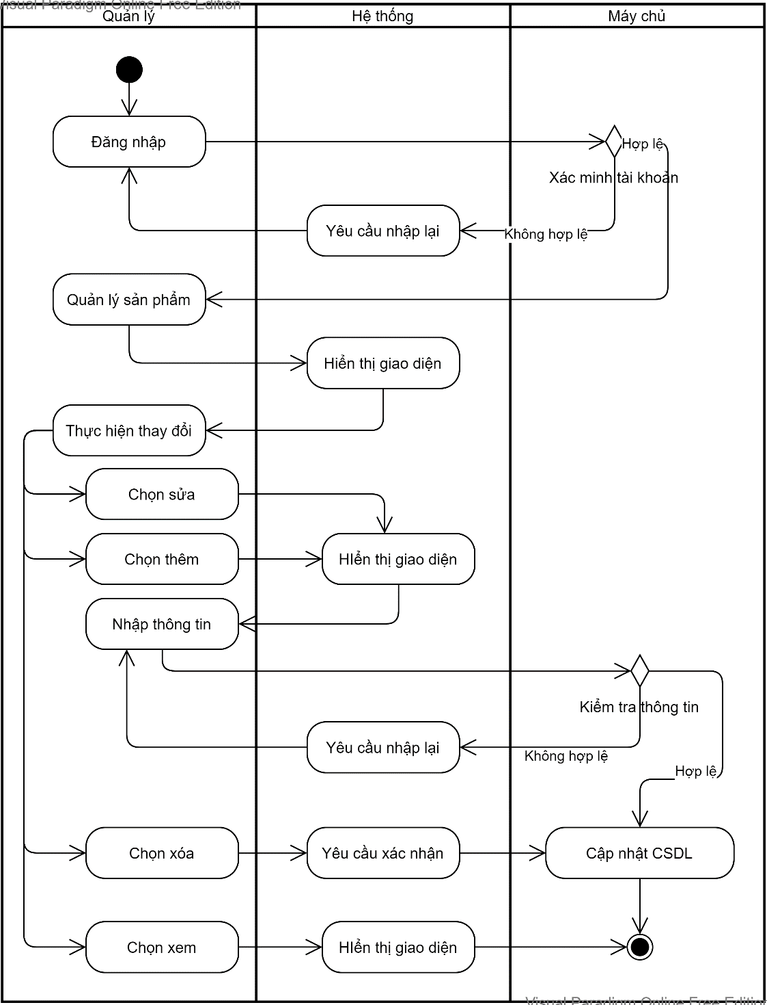

Hình 5. 8. Sơ đồ điều hướng màn hình chức năng Quản lý sản phẩm

### **5.2.7. Chức năng quản lý danh mục**

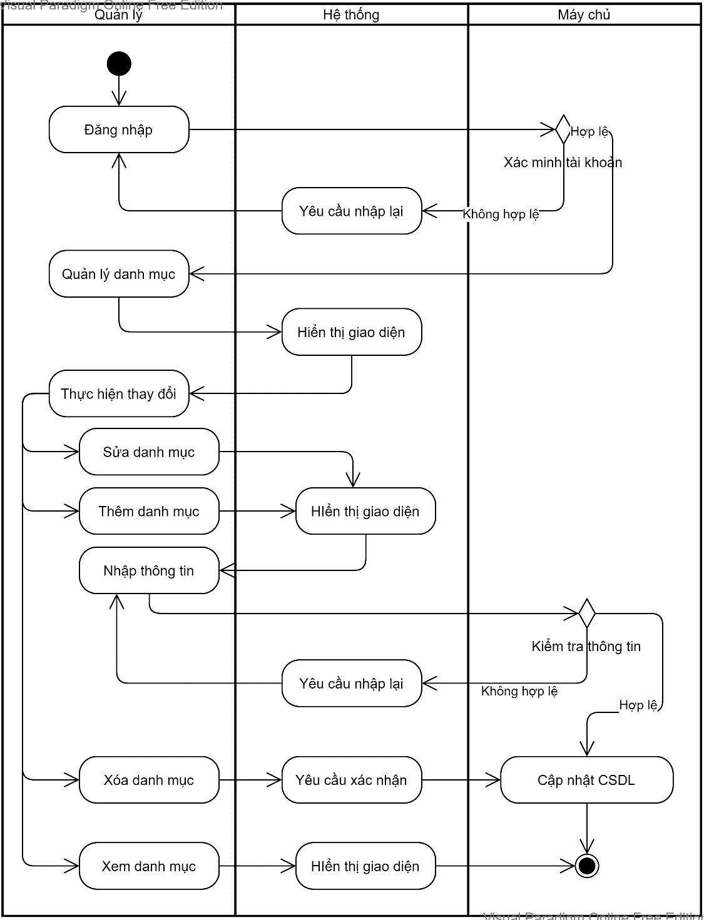

Hình 5. 9. Sơ đồ điều hướng màn hình chức năng Quản lý danh mục

### **5.2.8. Chức năng quản lý thương hiệu**



Hình 5. 10. Sơ đồ điều hướng màn hình chức năng Quản lý thương hiệu

### **5.2.9. Chức năng thống kê**

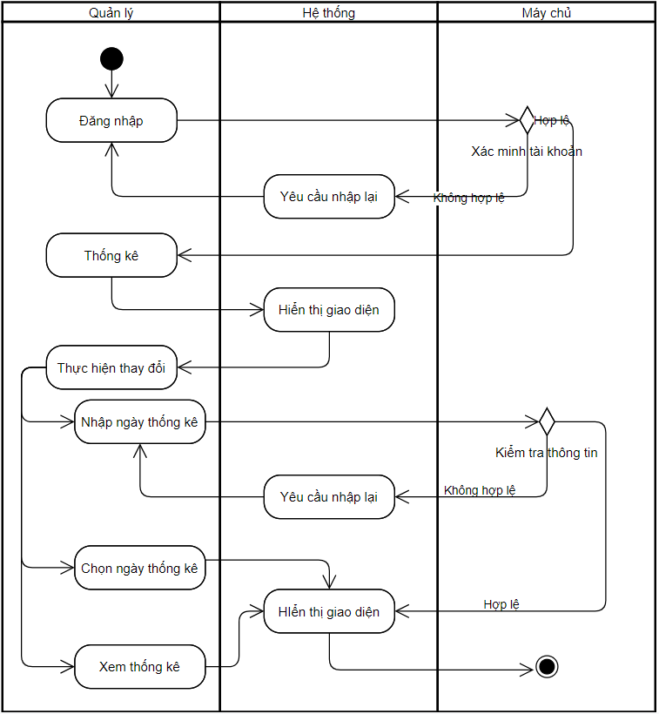

Hình 5. 11. Sơ đồ điều hướng màn hình chức năng Thống kê

## **5.3. Thiết kế chi tiết màn hình**

### **5.3.1. Màn hình Đăng nhập**

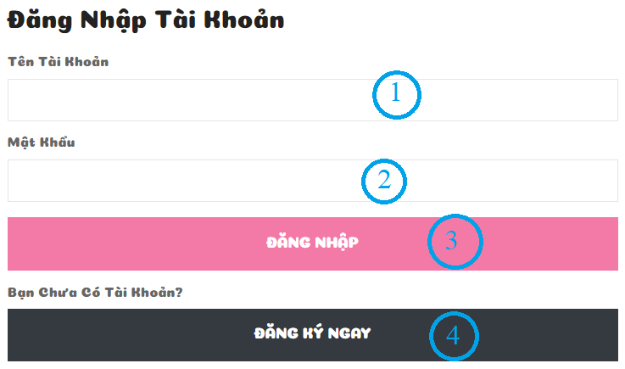

Hình 5. 12. Màn hình Đăng nhập

### **5.3.2. Màn hình Quản lý giỏ hàng**

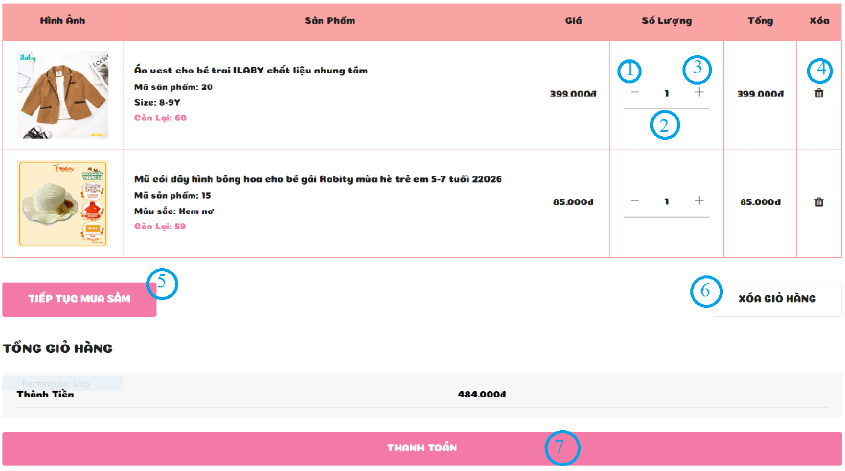

Hình 5. 13. Màn hình Quản lý giỏ hàng

### **5.3.3. Màn hình Quản lý sản phẩm**

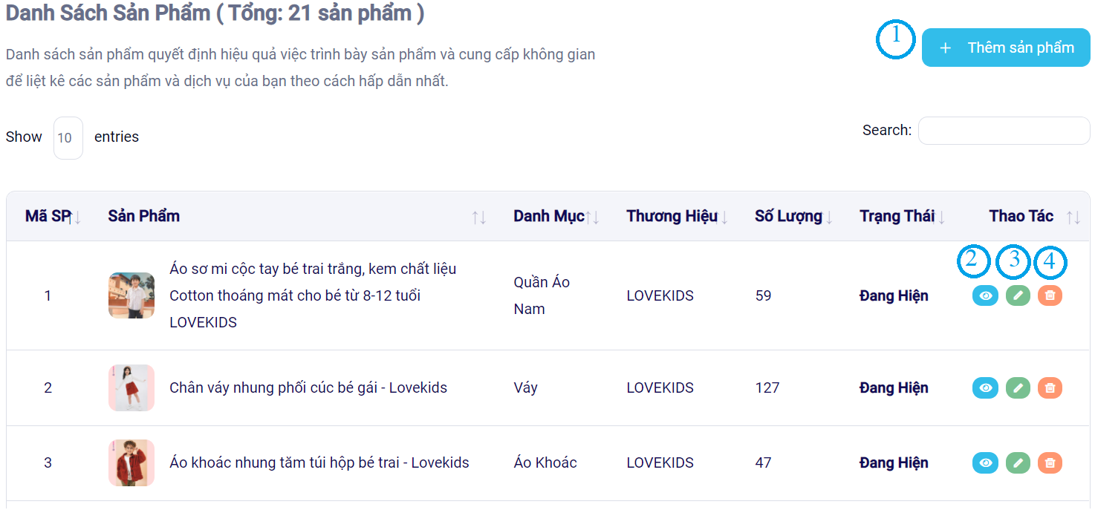

Hình 5. 14. Màn hình Quản lý sản phẩm

### **5.3.4. Màn hình Quản lý danh mục**

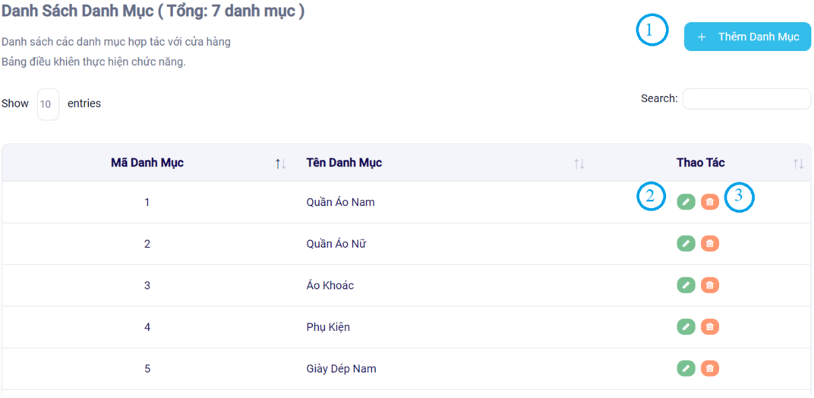

Hình 5. 15. Màn hình Quản lý danh mục

### **5.3.5. Màn hình Quản lý thương hiệu**

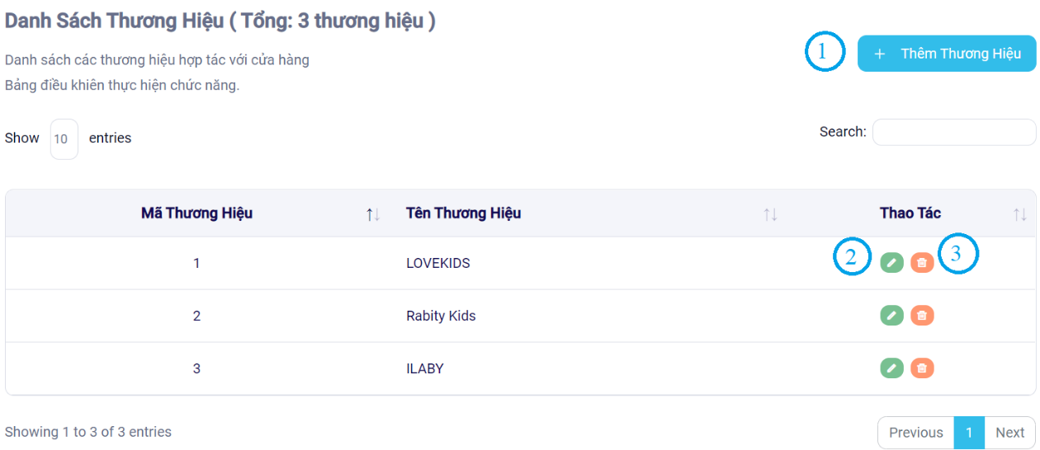

Hình 5. 16. Màn hình Quản lý thương hiệu

### **5.3.6. Màn hình Thống kê**

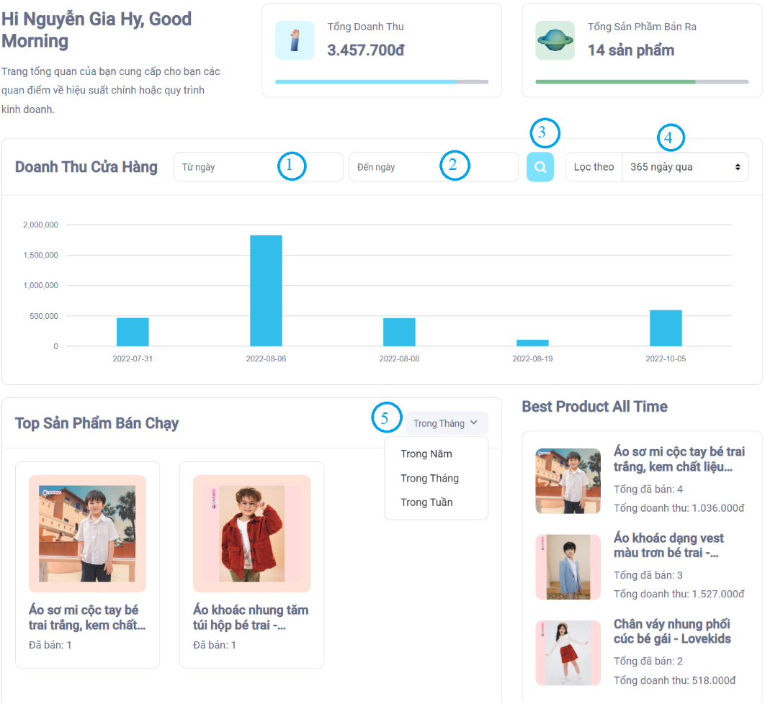

Hình 5. 17. Màn hình Thống kê

### **5.3.7. Màn hình Lọc sản phẩm**

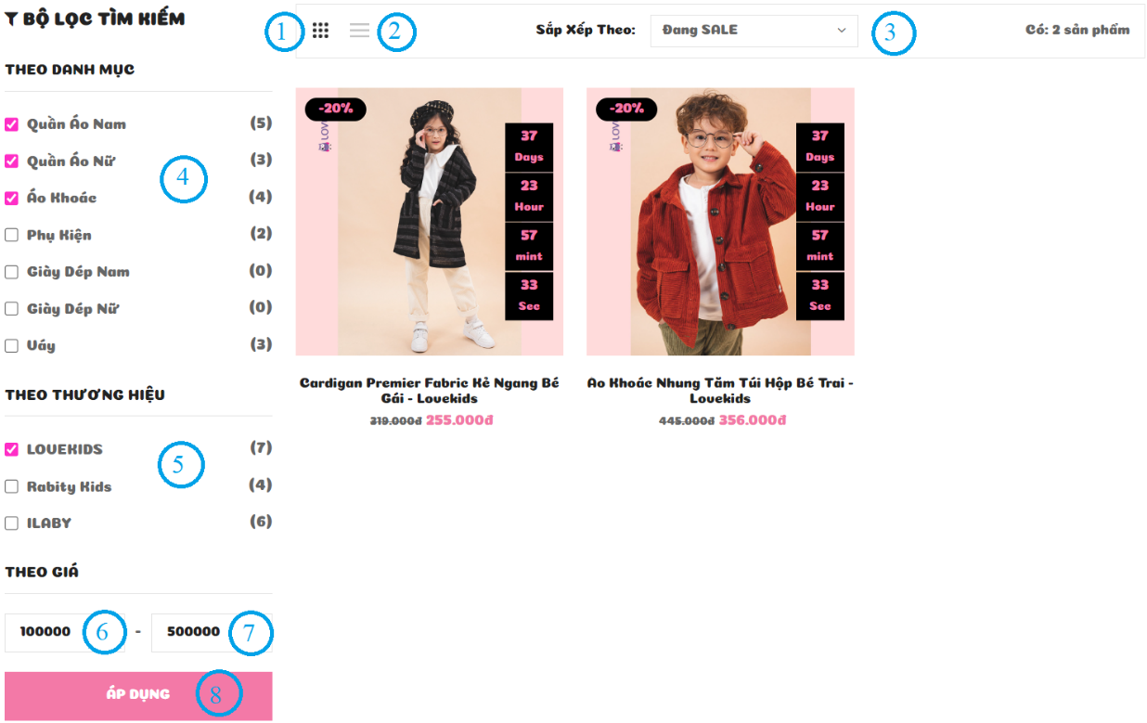

Hình 5. 18. Màn hình Lọc sản phẩm

### **5.3.8. Màn hình Gợi ý sản phẩm**

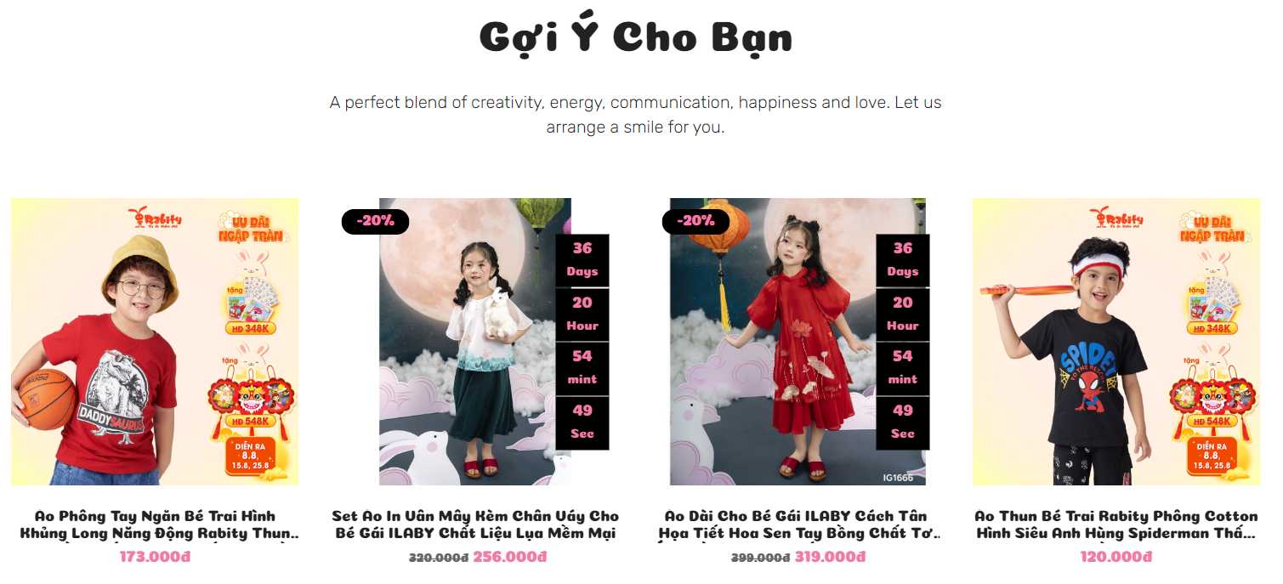

Hình 5. 19. Màn hình Gợi ý sản phẩm

# **CHƯƠNG 6: KIỂM THỬ HỆ THỐNG**

## **6.1. Giới thiệu**

### **6.1.1. Mục tiêu**

- Phát hiện lỗi và kiểm tra hệ thống có hoạt động đúng theo yêu cầu đã nêu ra trong đặc tả hay chưa.

- Liệt kê kết quá có được sau khi kiểm thử.

- Làm tài liệu cho giai đoạn bảo trì.

### **6.1.2. Phạm vi kiểm thử**

Quy trình kiểm thử được thực hiện qua các công đoạn:

+ Kiểm thử thiết kế: kiểm tra giao diện thiết kế có đúng với đặc tả.

+ Kiểm thử chấp nhận: kiểm thử chức năng hệ thống có hoạt động và đáp ứng đặc tả yêu cầu.

+ Kiểm thử chức năng: kiểm thử chức năng có xủ lý đúng dữ liệu.

+ Kiểm thử cài đặt: tìm và sửa các lỗi xảy ra khi kiểm thử.

## **6.2. Chi tiết kế hoạch kiểm thử**

### **6.2.1. Các trường hợp kiểm thử**

- Chức năng đăng nhập.

- Chức năng tìm kiếm sản phẩm.

- Chức năng quản lý giỏ hàng.

- Chức năng quản lý sản phẩm.

- Chức năng gợi ý sản phẩm.

6.2.2. Các trường hợp không được kiểm thử

- Chức năng đăng ký.

- Chức năng đăng xuất.

- Chức năng quản lý tài khoản.

- Chức năng quản lý đơn hàng.

- Chức năng quản lý danh mục.

- Chức năng quản lý thương hiệu.

- Chức năng thống kê.

- Chức năng so sánh sản phẩm.

- Chức năng quản lý sản phẩm yêu thích.

- Chức năng lọc sản phẩm.

- Chức năng quản lý người dùng.

- Chức năng quản lý tin tức.

### **6.2.3. Cách tiếp cận**

Với mỗi tính năng chính hay các nhóm tính năng sẽ được kiểm thử theo thứ tự từ trên xuống dưới và từ trái qua phải để đảm bảo rằng sẽ kiểm thử không bỏ sót chức năng cần kiểm thử.

### **6.2.4. Tiêu chí kiểm thử thành công/thất bại**

**-** Tiêu chí kiểm thử thành công là kết quả thực hiện chức năng đúng với mong đợi, phù hợp với đặc tả yêu cầu.

**-** Tiêu chí kiểm thử thất bại là kết quả không như mong đợi, xuất hiện lỗi, không phù hợp với các yêu cầu đặc tả.

### **6.2.5. Tiêu chí đình chỉ và yêu cầu bắt đầu lại**

**-** Tiêu chí đình chỉ là dừng việc thực hiện công việc khi một chức năng thông báo lỗi.

**-** Yêu cầu bắt đầu lại khi chức năng đình chỉ đã được sửa lỗi.

## **6.3. Quản lý kiểm thử**

### **6.3.1. Các hoạt động/công việc được lập kế hoạch, sự tiến hành kiểm thử**

- Lập kế hoạch kiểm thử.

- Tạo các testcase.

- Tiến hành kiểm thử.

- Báo cáo kết quả.

6.3.2. Môi trường

- Nền tảng phần cứng:

* + - Bộ vi xử lý: Intel Core i5-8300H 2.3GHz.
    - RAM: 16GB.
    - SSD: 512GB.

- Phần mềm:

* + - Hệ điều hành Windows 10.
    - Hệ cơ sở dữ liệu MySQL.
    - Trình duyệt Chrome.
    - Visual Studio Code 2019.

6.3.3. Trách nhiệm và quyền hạn

|  |  |  |  |  |  |  |
| --- | --- | --- | --- | --- | --- | --- |
| **Họ tên** | **Công việc** | | | | | |
| **Quản lý** | **Thiết kế** | **Chuẩn bị** | **Thực hiện** | **Chứng kiến** | **Kiểm tra** |
|  | x | x | x | x | x | x |

### **6.3.4. Giao tiếp giữa các nhóm liên quan**

Đề tài được thực hiện bởi cá nhân nên không có sự giao tiếp giữa các nhóm liên quan.

### **6.3.5. Tài nguyên và sự cấp phát nhúng**

Laptop

### **6.3.6. Huấn luyện**

Tìm hiểu tài liệu và học hỏi kinh nghiệm của những người từng kiểm thử.

### **6.3.7. Các rủi ro**

|  |  |  |
| --- | --- | --- |
| **Tên rủi ro** | **Mức độ** | **Kế hoạch** |
| Thiếu nhân sự kiểm thử | Cao | Tăng số lượng kiểm thử |
| Kiểm thử không đúng tiến độ | Thấp | Tăng tiến độ kiểm thử |
| Kiểm thử không hiệu quả | Trung bình | Tham khảo các nguồn tài liệu kiểm thử |

### **6.3.8. Kịch bản kiểm thử**

|  |  |  |  |  |
| --- | --- | --- | --- | --- |
| **Test Scenario ID** | **Requirement - Reference document index** | **Test Scenario Description** | **Importance** | **No of Test Cases** |
| TS_01 | Chương 1 - 3.2 – F-02 | Kiểm tra người dùng có đăng nhập tài khoản thành công hay không. | P1 |  |
| TS_02 | Chương 1 – 3.19 – F-19 | Kiểm tra hệ thống có gợi ý sản phẩm cho khách hàng sau khi khách hàng xem hoặc thêm sản phẩm vào giỏ hàng không. | P1 |  |
| TS_03 | Chương 1 – 3.4 – F-04 | Kiểm tra khách hàng có tìm kiếm sản phẩm thành công hay không | P2 |  |
| TS_04 | Chương 1 – 3.6 – F-06 | Kiểm tra khách hàng có thể đặt hàng, thêm/sửa/xóa sản phẩm trong giỏ hàng không. | P2 |  |
| TS_05 | Chương 1 – 3.8 –F-08 | Kiểm tra quản lý có thể thêm/sửa/xóa, ẩn/hiện sản phẩm không. | P2 |  |

## **6.4. Các trường hợp kiểm thử**

### **6.4.1. Chức năng đăng nhập**

|  |  |  |  |  |  |  |  |
| --- | --- | --- | --- | --- | --- | --- | --- |
| **Test Case ID** | **Test Scenario ID** | **Description** | **Test Steps** | **Test Data** | **Expected Result** | **Actual Result** | **Pass/**  **Fail** |
| TC01 | TS_01 | Kiểm tra thông tin đăng nhập tên tài khoản người dùng hợp lệ và mật khẩu hợp lệ | 1. Người dùng truy cập vào hệ thống |  | Đăng nhập thành công với quyền hạn tương ứng | Đăng nhập thành công với quyền hạn tương ứng | Pass |
| 2. Chọn đăng nhập |  |
| 3. Nhập tên tài khoản hợp lệ | b1805869 |
| 4. Nhập mật khẩu hợp lệ | 12345678 |
| 5. Nhấn nút đăng nhập |  |
| TC02 | TS_01 | Kiểm tra thông tin đăng nhập tên tài khoản người dùng không hợp lệ và mật khẩu hợp lệ | 1. Người dùng truy cập vào hệ thống |  | Hiển thị thông báo “Tài khoản hoặc mật khẩu không đúng!!” | Hiển thị thông báo “Tài khoản hoặc mật khẩu không đúng!!” | Pass |
| 2. Chọn đăng nhập |  |
| 3. Nhập tên tài khoản không hợp lệ | b1805869123 |
| 4. Nhập mật khẩu hợp lệ | 12345678 |
| 5. Nhấn nút đăng nhập |  |
| TC03 | TS_01 | Kiểm tra thông tin đăng nhập tên tài khoản người dùng hợp lệ và mật khẩu không hợp lệ | 1. Người dùng truy cập vào hệ thống |  | Hiển thị thông báo “Tài khoản hoặc mật khẩu không đúng!!” | Hiển thị thông báo “Tài khoản hoặc mật khẩu không đúng!!” | Pass |
| 2. Chọn đăng nhập |  |
| 3. Nhập tên tài khoản hợp lệ | b1805869 |
| 4. Nhập mật khẩu không hợp lệ | 12345678123 |
| 5. Nhấn nút đăng nhập |  |
| TC04 | TS_01 | Kiểm tra thông tin đăng nhập tên tài khoản người dùng không hợp lệ và mật khẩu không hợp lệ | 1. Người dùng truy cập vào hệ thống |  | Hiển thị thông báo “Tài khoản hoặc mật khẩu không đúng!!” | Hiển thị thông báo “Tài khoản hoặc mật khẩu không đúng!!” | Pass |
| 2. Chọn đăng nhập |  |
| 3. Nhập tên tài khoản không hợp lệ | b1805869123 |
| 4. Nhập mật khẩu không hợp lệ | 12345678123 |
| 5. Nhấn nút đăng nhập |  |

### **6.4.2. Chức năng gợi ý sản phẩm**

|  |  |  |  |  |  |  |  |
| --- | --- | --- | --- | --- | --- | --- | --- |
| **Test Case ID** | **Test Scenario ID** | **Description** | **Test Steps** | **Test Data** | **Expected Result** | **Actual Result** | **Pass/**  **Fail** |
| TC01 | TS_02 | Khách hàng xem sản phẩm | 1. Khách hàng truy cập vào hệ thống |  | Các sản phẩm có tên sản phẩm tương tự và cùng danh mục hoặc thương hiệu | Các sản phẩm có tên sản phẩm tương tự và cùng danh mục hoặc thương hiệu | Pass |
| 2. Nhấn vào sản phẩm | Áo Khoác Nhung Tăm Túi Hộp Bé Trai - Lovekids |
| TC02 | TS_02 | Khách hàng thêm sản phẩm vào giỏ hàng | 1. Khách hàng truy cập vào hệ thống |  | Các sản phẩm có tên sản phẩm tương tự và cùng danh mục hoặc thương hiệu | Các sản phẩm có tên sản phẩm tương tự và cùng danh mục hoặc thương hiệu | Pass |
| 2. Thêm sản phẩm vào giỏ hàng | 1. Áo vest cho bé trai ILABY chất liệu nhung tăm  2. Set áo in vân mây kèm chân váy cho bé gái ILABY chất liệu lụa mềm mại |

### **6.4.3. Chức năng tìm kiếm sản phẩm**

|  |  |  |  |  |  |  |  |
| --- | --- | --- | --- | --- | --- | --- | --- |
| **Test Case ID** | **Test Scenario ID** | **Description** | **Test Steps** | **Test Data** | **Expected Result** | **Actual Result** | **Pass/**  **Fail** |
| TC01 | TS_03 | Kiểm tra từ khóa nhập vào khung tìm kiếm của khách hàng hợp lệ | 1. Khách hàng truy cập vào hệ thống |  | Hiển thị các sản phẩm có liên quan đến từ “Áo” và “Áo khoác” | Hiển thị các sản phẩm có liên quan đến từ “Áo” và “Áo khoác” | Pass |
| 2. Chọn chức năng tìm kiếm sản phẩm |  |
| 3. Nhập từ khóa hợp lệ | Áo khoác |
| 4. Nhấn chọn tìm kiếm |  |
| TC02 | TS_03 | Kiểm tra từ khóa nhập vào khung tìm kiếm của khách hàng không hợp lệ | 1. Khách hàng truy cập vào hệ thống |  | Không hiển thị sản phẩm theo từ khóa khách hàng đã nhập | Không hiển thị sản phẩm theo từ khóa khách hàng đã nhập | Pass |
| 2. Chọn chức năng tìm kiếm sản phẩm |  |
| 3. Nhập từ khóa không hợp lệ | mdwpqmsj |
| 4. Nhấn chọn tìm kiếm |  |

### **6.4.4. Chức năng quản lý giỏ hàng**

|  |  |  |  |  |  |  |  |
| --- | --- | --- | --- | --- | --- | --- | --- |
| **Test Case ID** | **Test Scenario ID** | **Description** | **Test Steps** | **Test Data** | **Expected Result** | **Actual Result** | **Pass/**  **Fail** |
| TC01 | TS_04 | Kiểm tra khách hàng có thể đặt hàng được không | 1. Khách hàng đăng nhập vào hệ thống |  | Đặt hàng thành công | Đặt hàng thành công | Pass |
| 2. Thêm sản phẩm vào giỏ hàng | Áo Khoác Nhung Tăm Túi Hộp Bé Trai - Lovekids |
| 3. Tiến hành thanh toán |  |
| 4. Tiến hành đặt hàng |  |
| TC02 | TS_04 | Kiểm tra khách hàng có thể tăng số lượng sản phẩm trong giỏ hàng được không | 1. Khách hàng đăng nhập vào hệ thống |  | Số lượng tăng thêm 1 | Số lượng tăng thêm 1 | Pass |
| 2. Chọn xem giỏ hàng |  |
| 3. Chọn sản phẩm cần thao tác | Áo Khoác Nhung Tăm Túi Hộp Bé Trai - Lovekids |
| 4. Nhấn “+” |  |
| TC03 | TS_04 | Kiểm tra khách hàng có thể giảm số lượng sản phẩm trong giỏ hàng được không | 1. Khách hàng đăng nhập vào hệ thống |  | Số lượng giảm xuống 1 | Số lượng giảm xuống 1 | Pass |
| 2. Chọn xem giỏ hàng |  |
| 3. Chọn sản phẩm cần thao tác | Áo Khoác Nhung Tăm Túi Hộp Bé Trai - Lovekids |
| 4. Nhấn “-” |  |
| TC04 | TS_04 | Kiểm tra khách hàng có thể xóa sản phẩm trong giỏ hàng được không | 1. Khách hàng đăng nhập vào hệ thống |  | Xóa thành công | Xóa thành công | Pass |
| 2. Chọn xem giỏ hàng |  |
| 3. Chọn sản phẩm cần thao tác | Áo Khoác Nhung Tăm Túi Hộp Bé Trai - Lovekids |
| 4. Nhấn “-” |  |

### **6.4.5. Chức năng quản lý sản phẩm**

|  |  |  |  |  |  |  |  |
| --- | --- | --- | --- | --- | --- | --- | --- |
| **Test Case ID** | **Test Scenario ID** | **Description** | **Test Steps** | **Test Data** | **Expected Result** | **Actual Result** | **Pass/**  **Fail** |
| TC01 | TS_05 | Kiểm tra quản lý có thể thêm được sản phẩm không với các trường đã nhập hợp lệ | 1. Quản lý đăng nhập vào hệ thống |  | Hiển thị thông báo thêm sản phẩm thành công, sản phẩm được lưu vào CSDL và hiển thị ra trang giao diện khách hàng | Hiển thị thông báo thêm sản phẩm thành công, sản phẩm được lưu vào CSDL và hiển thị ra trang giao diện khách hàng | Pass |
| 2. Chọn chức năng thêm sản phẩm |  |
| 3. Nhập các trường hợp lệ |  |
| 4. Nhấn thêm sản phẩm |  |
| TC02 | TS_05 | Kiểm tra quản lý có thể thêm được sản phẩm không với các trường đã nhập không hợp lệ | 1. Quản lý đăng nhập vào hệ thống |  | Không thể nhất nút thêm sản phẩm | Không thể nhất nút thêm sản phẩm | Pass |
| 2. Chọn chức năng thêm sản phẩm |  |
| 3. Để trống một trường bất kì |  |
| 4. Nhấn thêm sản phẩm |  |
| TC03 | TS_05 | Kiểm tra quản lý có thể ẩn sản phẩm không | 1. Quản lý đăng nhập vào hệ thống |  | Ẩn thành công và sản phẩm không còn xuất hiện ở trang giao diện khách hàng | Ẩn thành công và sản phẩm không còn xuất hiện ở trang giao diện khách hàng | Pass |
| 2. Chọn danh sách sản phẩm |  |
| 3. Chọn sản phẩm cần ẩn | Áo Vest cho bé trai ILABY chất liệu nhung tăm |
| 4. Nhấn “Ẩn” |  |
| TC04 | TS_05 | Kiểm tra quản lý có thể hiện sản phẩm không | 1. Quản lý đăng nhập vào hệ thống |  | Hiện thành công và sản phẩm đã xuất hiện ở trang giao diện khách hàng | Hiện thành công và sản phẩm đã xuất hiện ở trang giao diện khách hàng | Pass |
| 2. Chọn danh sách sản phẩm |  |
| 3. Chọn sản phẩm cần hiện | Áo Vest cho bé trai ILABY chất liệu nhung tăm |
| 4. Nhấn “Hiện” |  |
| TC05 | TS_05 | Kiểm tra quản lý có thể sửa được sản phẩm không với các trường đã nhập hợp lệ | 1. Quản lý đăng nhập vào hệ thống |  | Sửa sản phẩm thành công và lưu vào CSDL | Sửa sản phẩm thành công và lưu vào CSDL | Pass |
| 2. Chọn danh sách sản phẩm |  |
| 3. Chọn sản phẩm cần sửa | Áo Vest cho bé trai ILABY chất liệu nhung tăm |
| 4. Nhập các trường hợp lệ |  |
| 5. Nhấn sửa sản phẩm |  |
| TC06 | TS_05 | Kiểm tra quản lý có thể sửa được sản phẩm không với các trường đã nhập không hợp lệ | 1. Quản lý đăng nhập vào hệ thống |  | Không thể nhấn nút sửa sản phẩm | Không thể nhấn nút sửa sản phẩm | Pass |
| 2. Chọn danh sách sản phẩm |  |
| 3. Chọn sản phẩm cần sửa | Áo Vest cho bé trai ILABY chất liệu nhung tăm |
| 4. Bỏ trống một trường bất kì |  |
| 5. Nhấn sửa sản phẩm |  |
| TC07 | TS_05 | Kiểm tra quản lý có thể xóa sản phẩm không | 1. Quản lý đăng nhập vào hệ thống |  | Xóa thành công, sản phẩm bị xóa khỏi CSDL | Xóa thành công, sản phẩm bị xóa khỏi CSDL | Pass |
| 2. Chọn danh sách sản phẩm |  |
| 3. Chọn sản phẩm cần xóa | Áo Vest cho bé trai ILABY chất liệu nhung tăm |
| 5. Nhấn xóa sản phẩm |  |

## **6.5. Đánh giá kết quả kiểm thử**

Qua quá trình kiểm thử cho thấy:

- Chức năng đăng nhập hoạt động đúng như mong đợi.

- Chức năng gợi ý sản phẩm hoạt động đúng như mong đợi.

- Chức năng tìm kiếm sản phẩm hoạt động đúng như mong đợi.

- Chức năng quản lý giỏ hàng hoạt động đúng như mong đợi.

- Chức năng quản lý sản phẩm hoạt động đúng như mong đợi.

# **TỔNG KẾT VÀ ĐÁNH GIÁ**

### **7.1. Về lý thuyết.**

- Hiểu và áp dụng được công nghệ Bootstrap, Jquery, Ajax vào hệ thống.

- Hiểu và áp dụng được quy trình xây dựng website thương mại điện tử theo mô hình MVC bằng Laravel Framework vào đề tài.

### **7.2. Về thực hành.**

- Đáp ứng các yêu cầu chính đã đặt ra cho 4 nhóm người dùng:

+ Khách hàng đã có tài khoản: Có thể quản lý thông tin cá nhân, giỏ hàng, đặt hàng, quản lý đơn hàng, sản phẩm yêu thích, so sánh sản phẩm, tìm kiếm sản phẩm, lọc sản phẩm, xem tin tức.

+ Khách hàng chưa có tài khoản: Có thể tìm kiếm sản phẩm, lọc sản phẩm, xem tin tức, so sánh sản phẩm.

+ Quản lý: Có quyền hạn cao nhất và có thể sử dụng mọi chức năng quản lý hệ thống cửa hàng như quản lý sản phẩm, thống kê,…

+ Nhân viên: Có quyền quản lý đơn hàng, quản lý bài viết và quản lý thông tin cá nhân.

### **7.3. Về thái độ.**

Thể hiện trách nhiệm trong công việc, độ tin cậy, trung thực và tôn trọng.

### **7.4. Khả năng ứng dụng.**

Chương trình có thể ứng dụng thực tế cho việc mua sản phẩm với những tính năng cơ bản và đặc biệt có chức năng chatbot tư vấn tự động và chức năng gợi ý sản phẩm cho khách hàng.

**- Hạn chế:**

+ Một vài chức năng chưa được tối ưu hóa cũng như ràng buộc dữ liệu chưa chặt chẽ.

**- Hướng phát triển:**

+ Tối ưu hóa và cải tiến giao diện trên thiết bị di động, máy tính bảng.

+ Tích hợp với các đơn vị vận chuyển để định giá vận chuyển chuẩn xác và chuyên nghiệp hơn.

+ Tích hợp chức năng đăng nhập từ tài khoản bên thứ 3 như Facebook, Google, Zalo.

+ Thêm các phương thức thanh toán như Momo, ZaloPay.

+ Thêm chức năng xuất phiếu nhập hàng, tạo báo cáo nhập hàn

# **TÀI LIỆU THAM KHẢO**

[1] Matt Stauffer (2016), “Laravel Up and Running: Building Practical Applications with the Laravel Framework”, O'Reilly Media.

[2] Eric L. Barnes (2017), “Laravel: Up & Running: Creating and Building Web Applications with Laravel”, O'Reilly Media.

[3] David Dancy (2018), “Laravel: Simple E-Commerce: Building Your First Laravel Application with E-Commerce Functionality”, Packt Publishing.